РОССИЙСКИЙ УНИВЕРСИТЕТ ДРУЖБЫ НАРОДОВ

**Факультет физико-математических и естественных наук**

**Кафедра прикладной информатики и теории вероятностей**

ОТЧЕТ

по лабораторной работе № 5

дисциплина: Компьютерный практикум   
по математическому моделированию

Студент: Яссин Мохамад Аламин

Группа: НКНбд-01-20

**МОСКВА**

2023 г.

Лабораторная работа 5. Построение графиков.

**Цель работы:**

Основная цель работы — освоить синтаксис языка Julia для построения графиков.

**Ход работы:**

**Повторила примеры из раздела 5.2**

5.2.1 Основные пакеты для работы с графиками в Julia

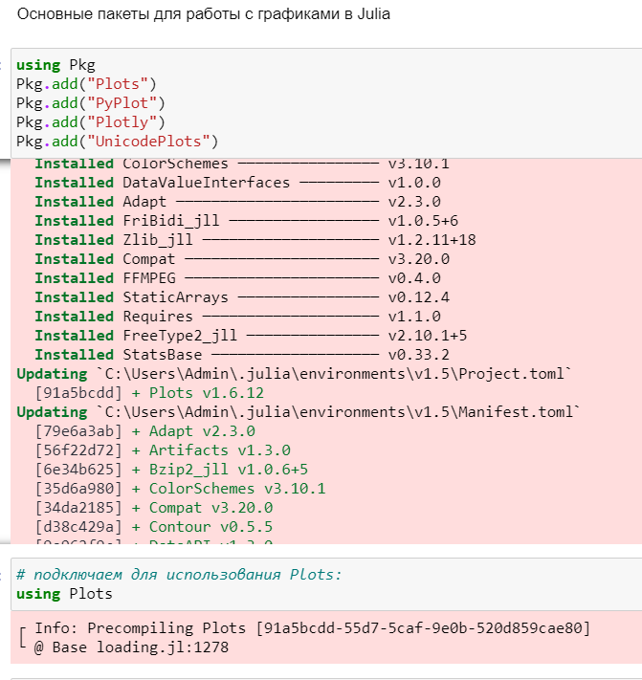

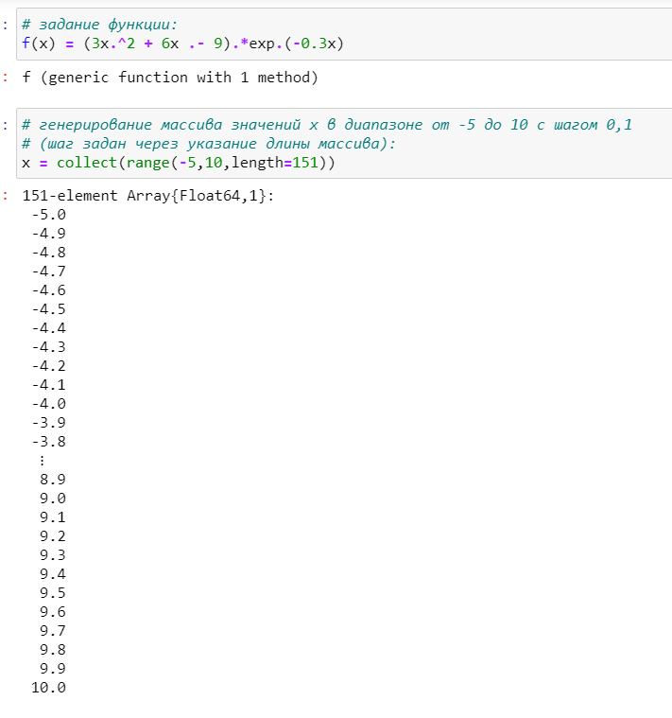

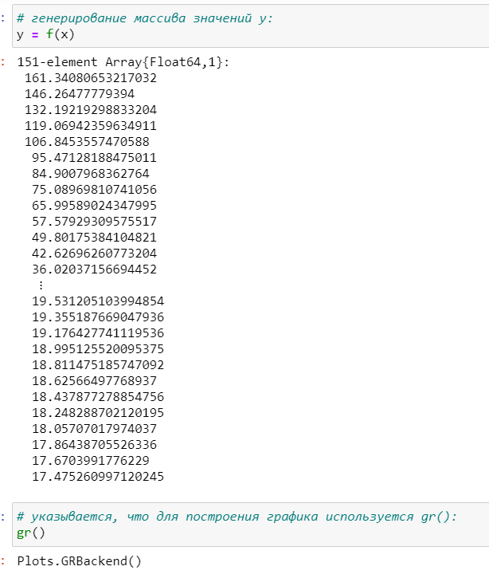

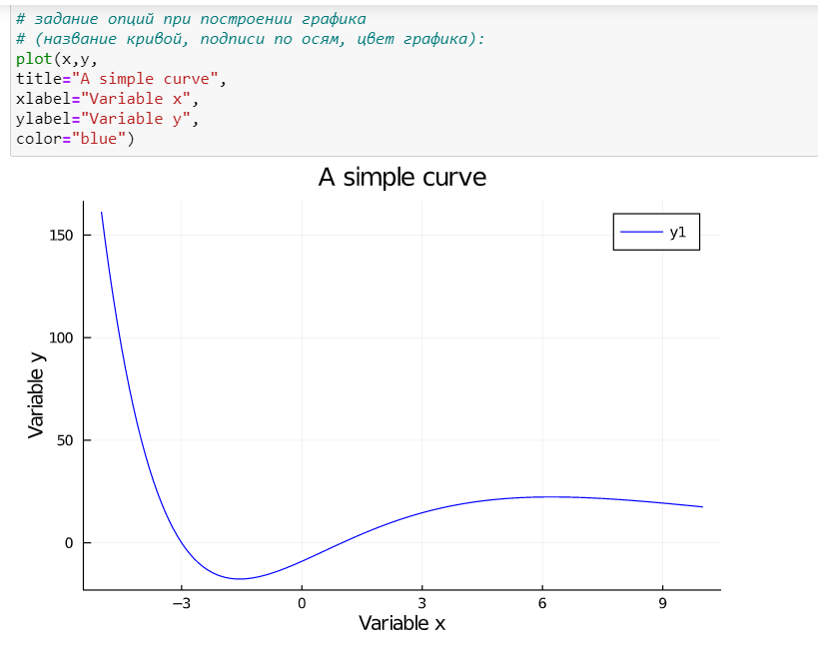

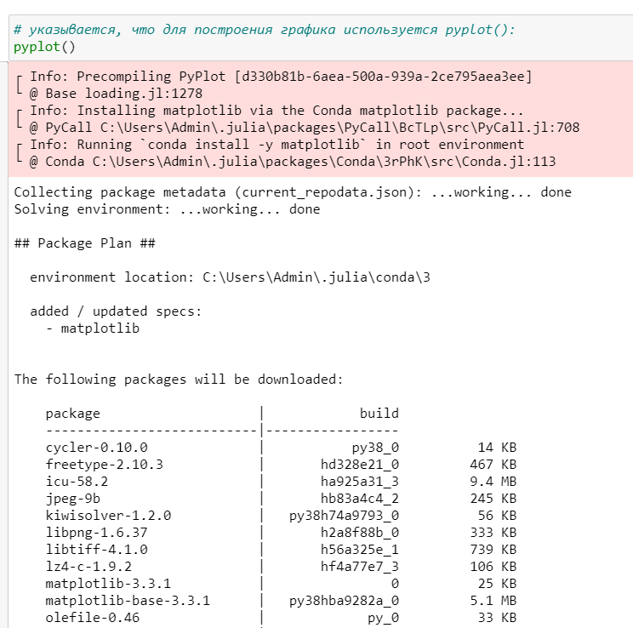

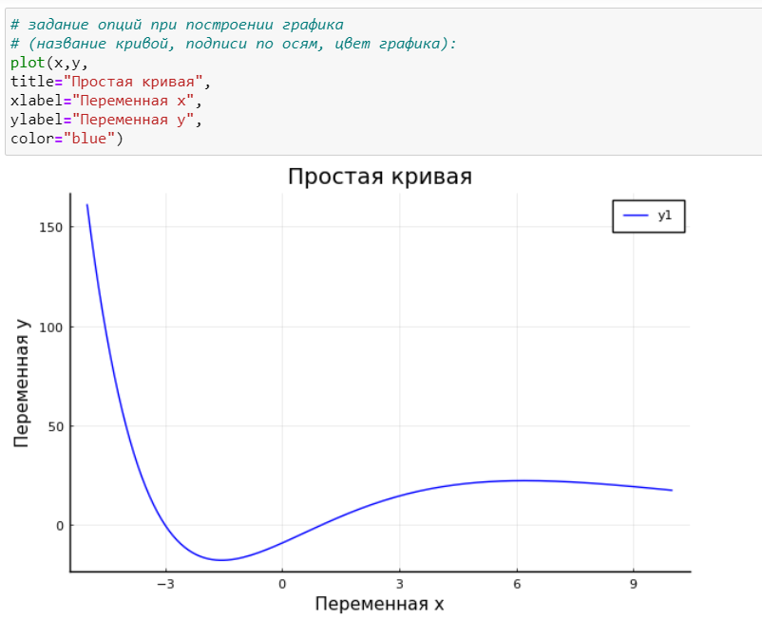

Упражнение:

В качестве упражнения постройте график функции 𝑓(𝑥) = (3𝑥2 + 6𝑥 − 9)𝑒−0,3𝑥 при

помощи plotly() и unicodeplots()

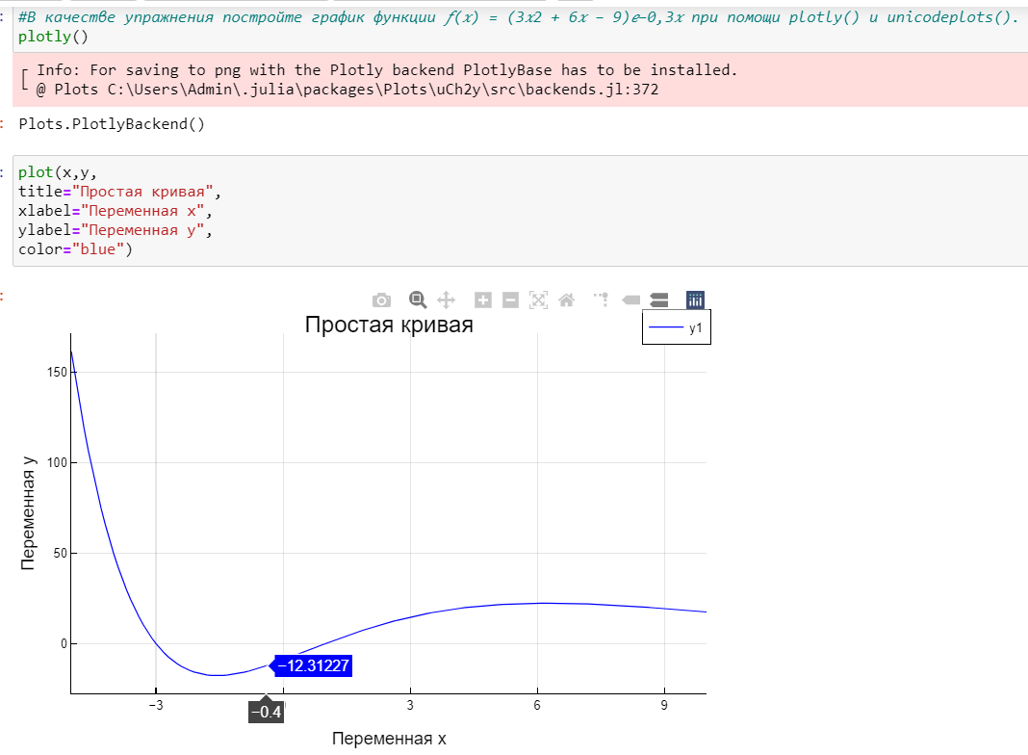

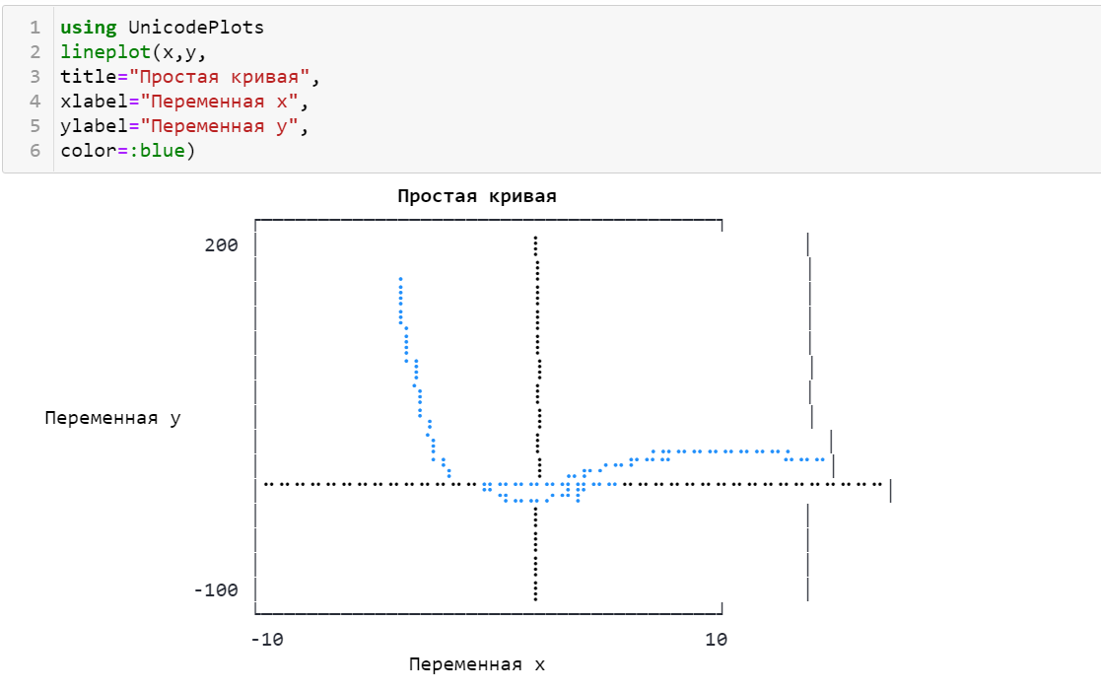

5.2.2. Опции при построении графика

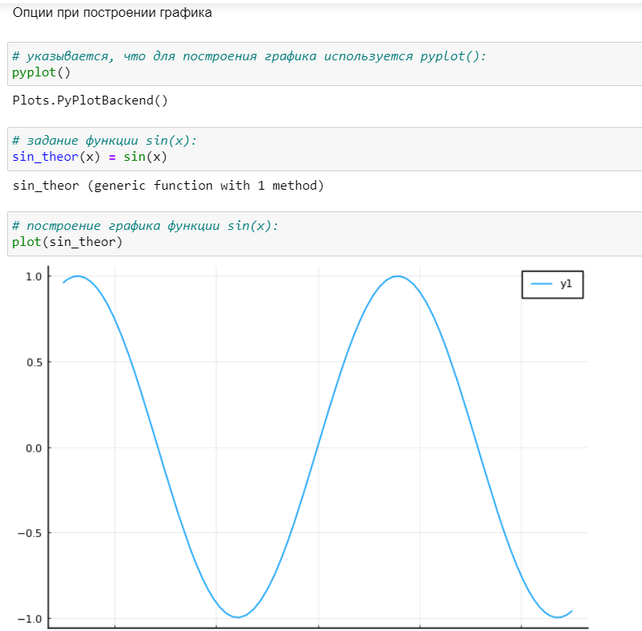

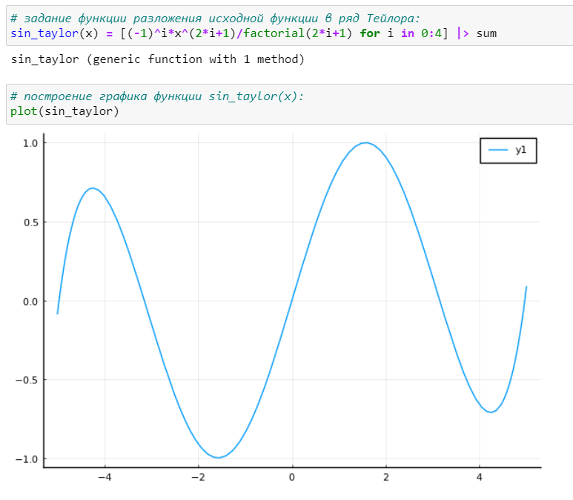

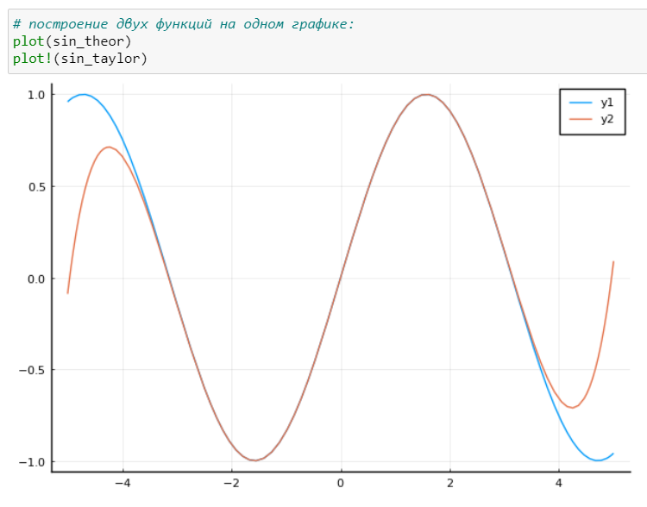

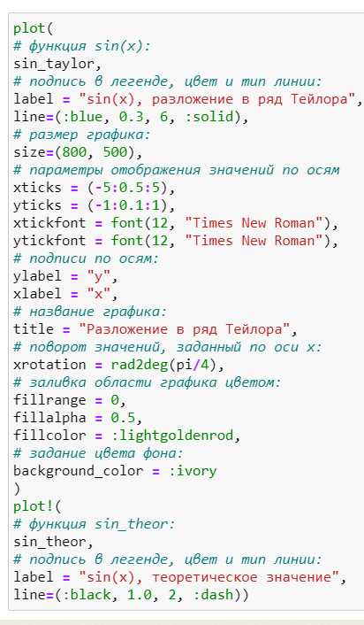

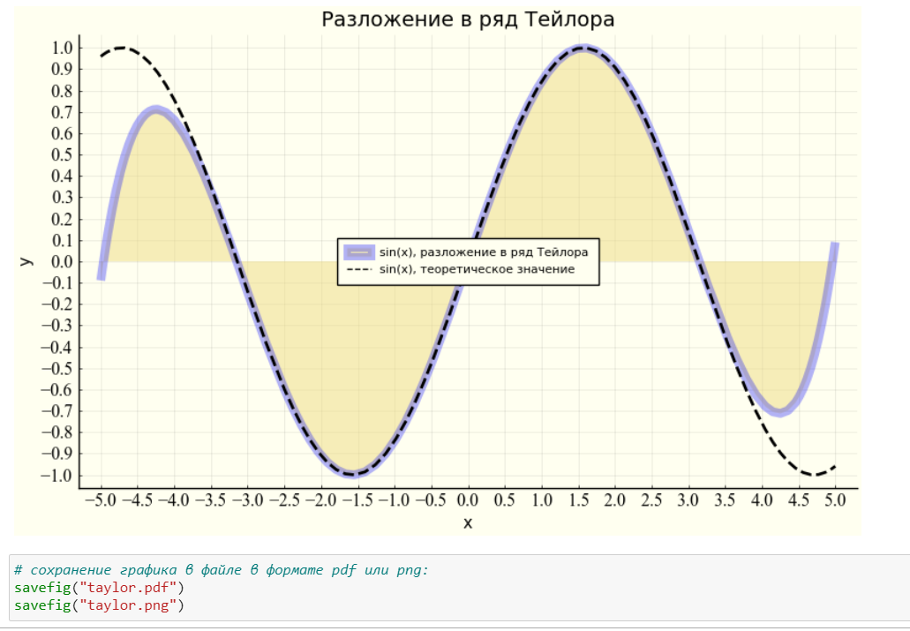

5.2.3. Точечный график

5.2.3.1. Простой точечный график

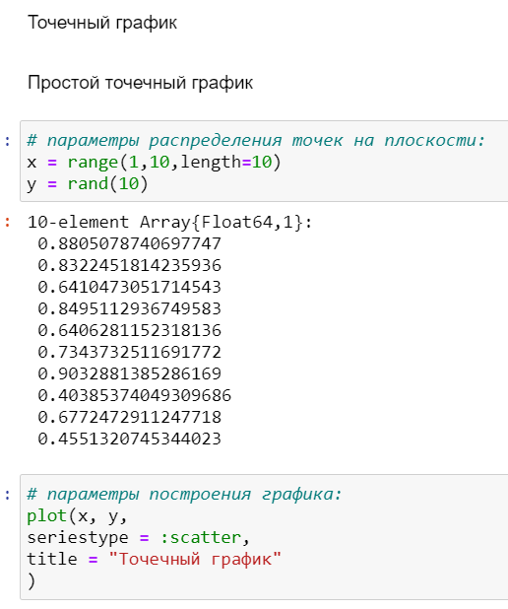

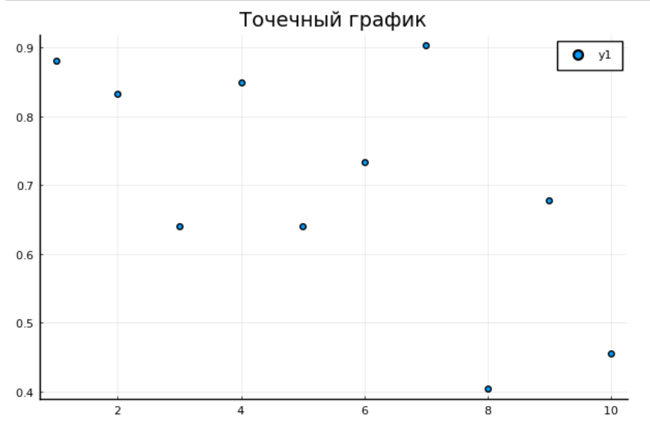

5.2.3.2. Точечный график с кодированием значения размером точки

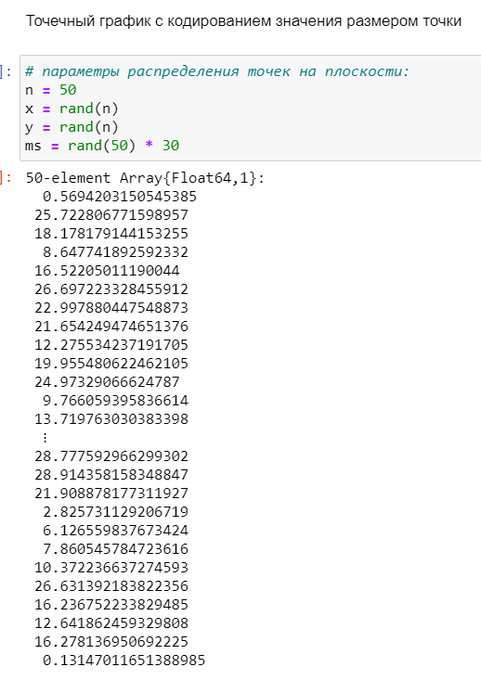

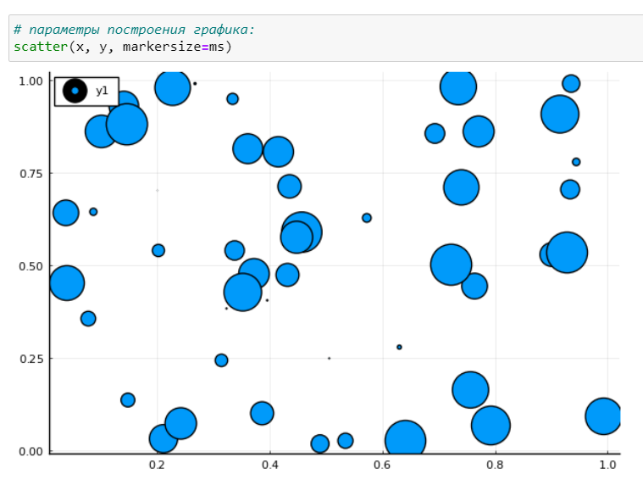

5.2.3.3. 3-мерный точечный график с кодированием значения размером точки

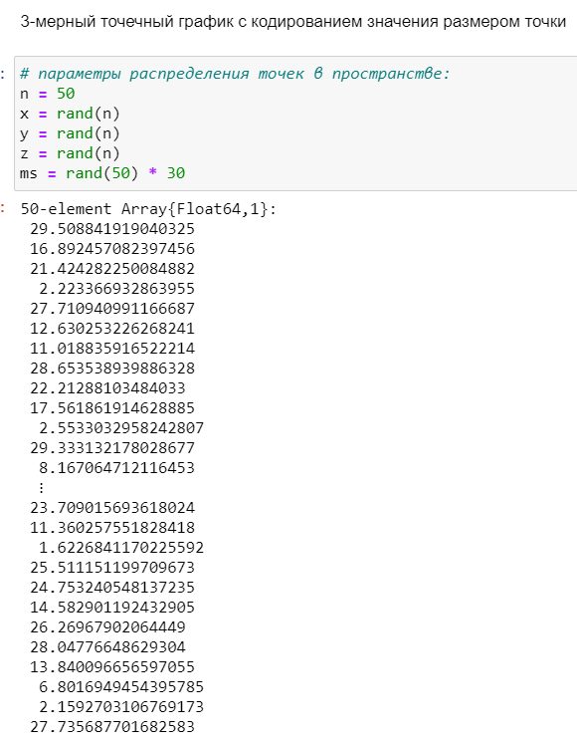

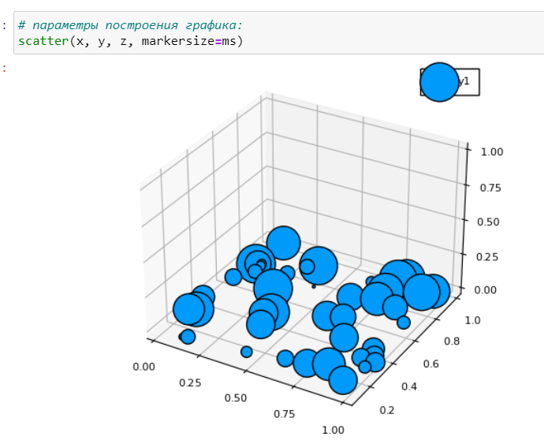

Если переключить на plotly, получится:

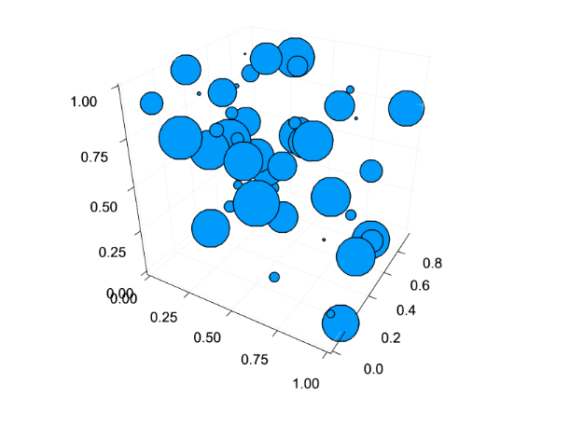

5.2.4. Аппроксимация данных

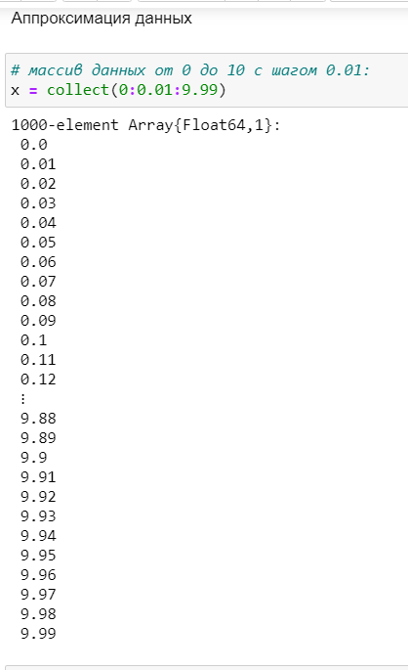

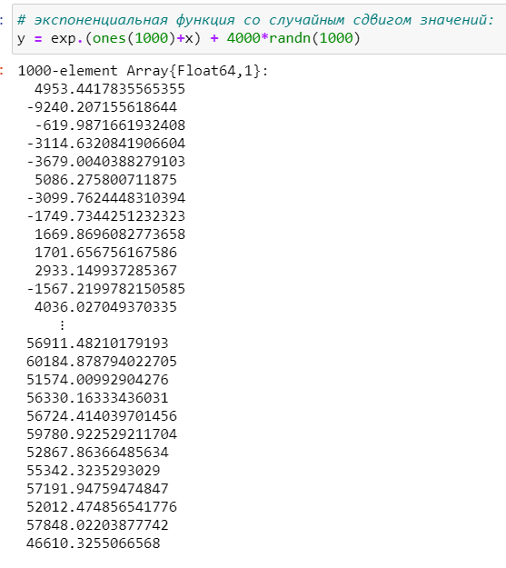

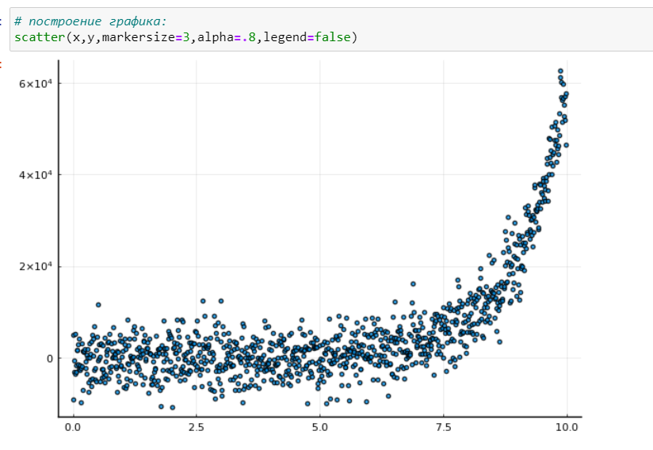

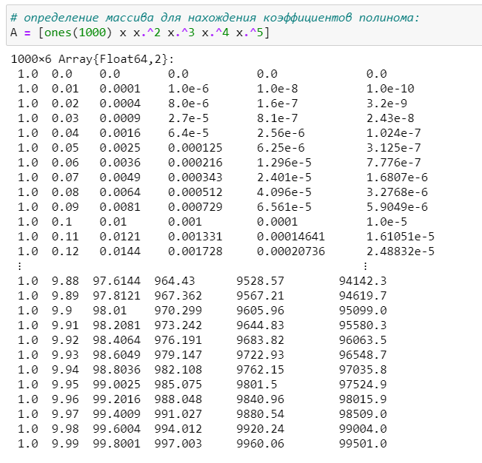

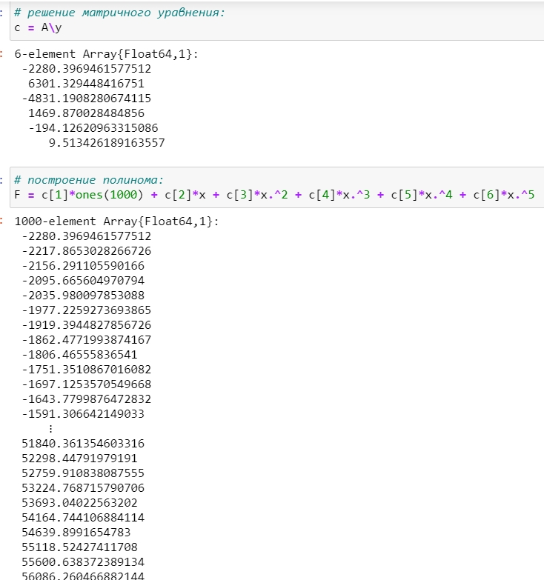

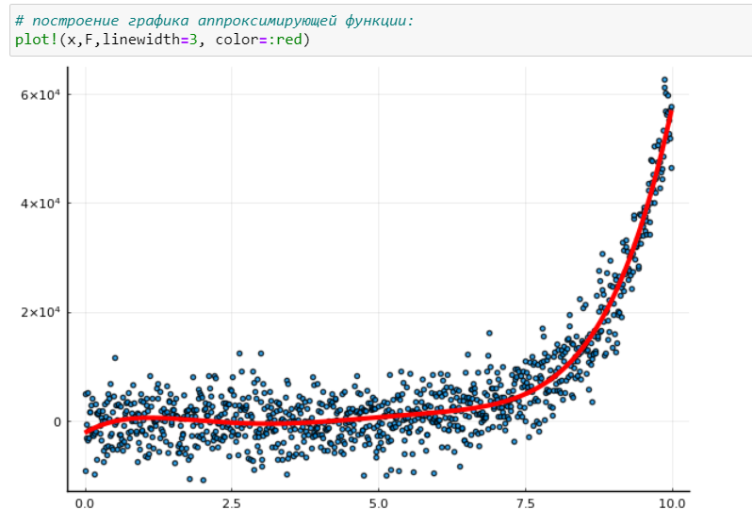

5.2.5. Две оси ординат

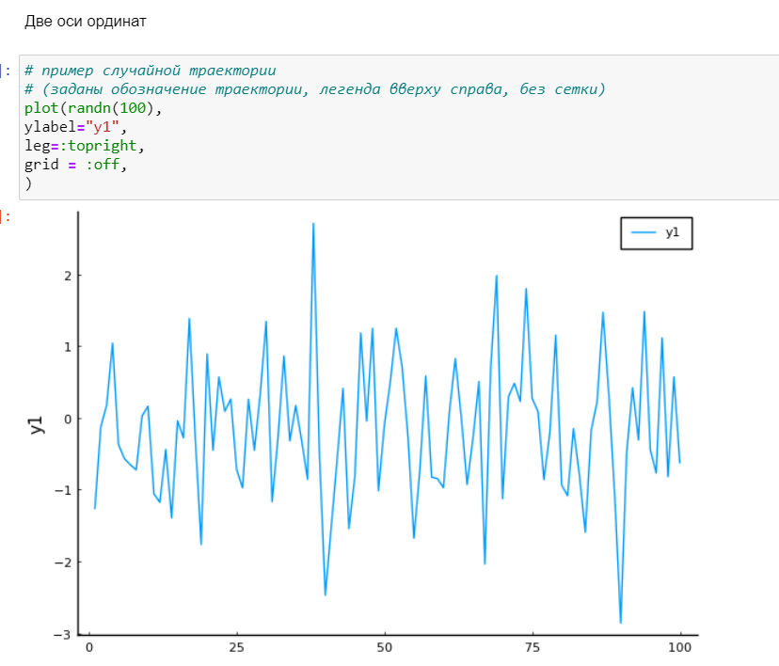

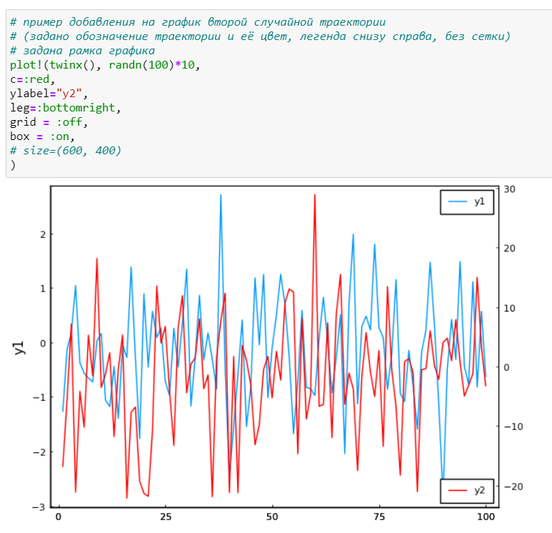

5.2.6. Полярные координаты

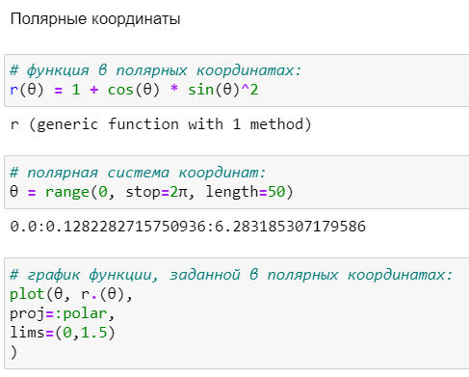

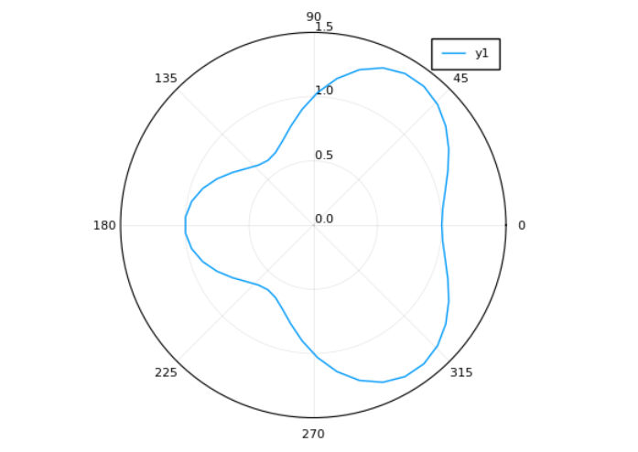

5.2.7. Параметрический график

5.2.7.1. Параметрический график кривой на плоскости

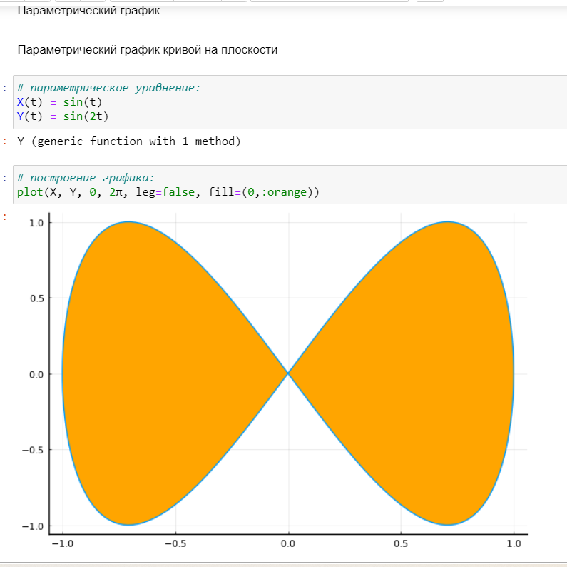

5.2.7.2. Параметрический график кривой в пространстве

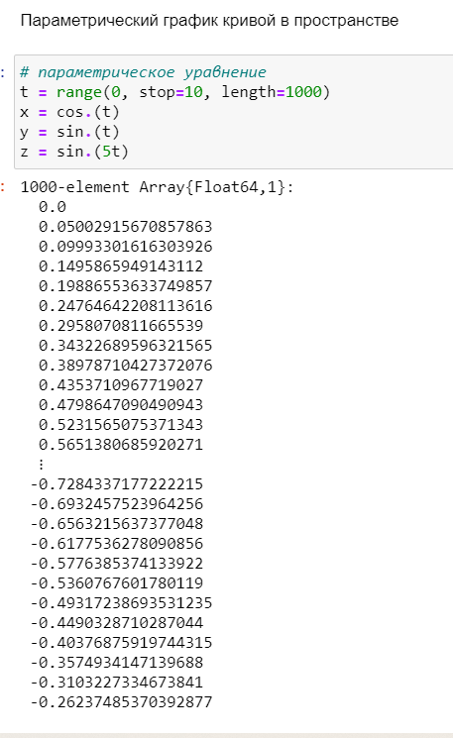

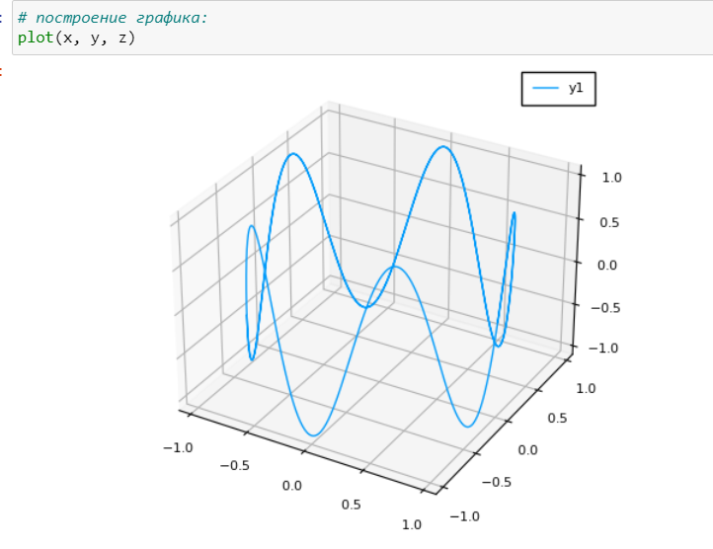

5.2.8. График поверхности

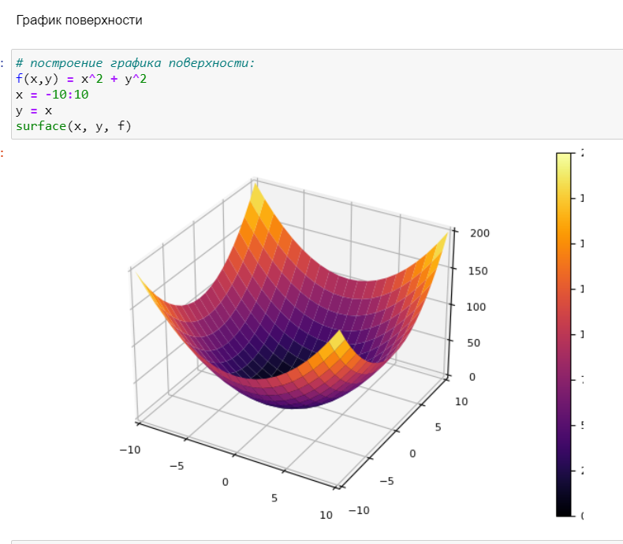

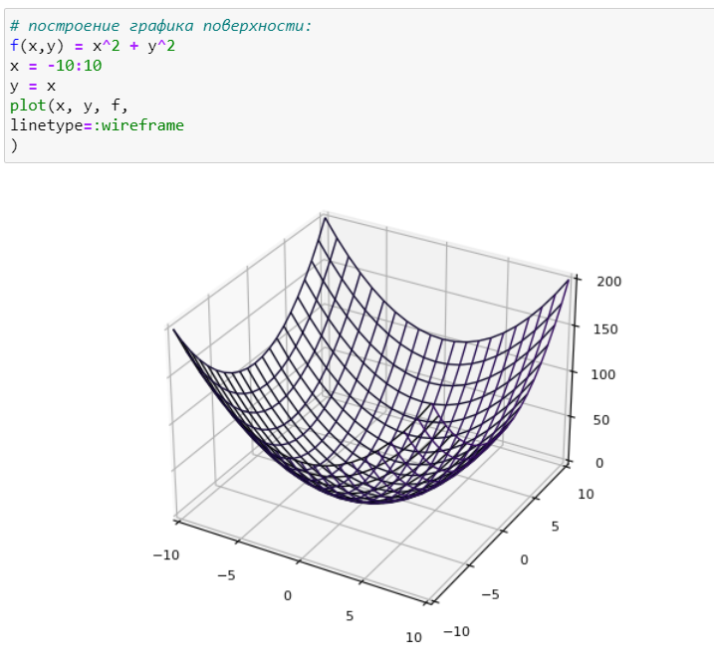

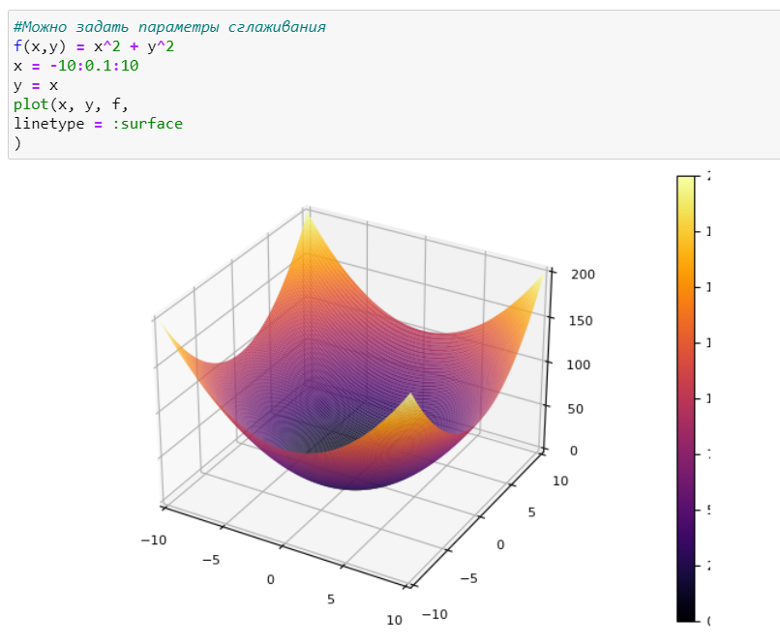

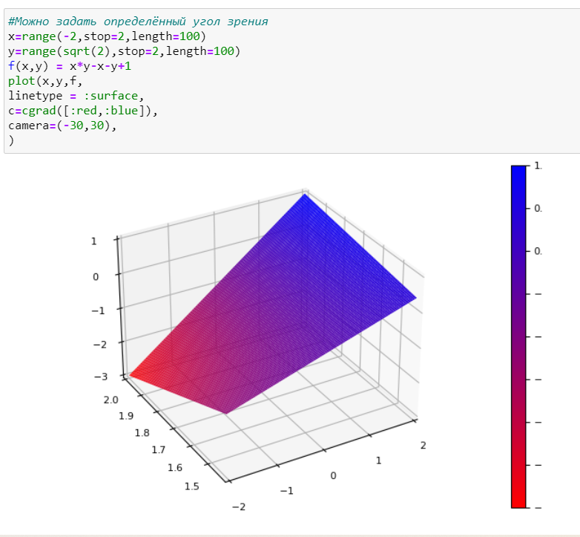

5.2.9. Линии уровня

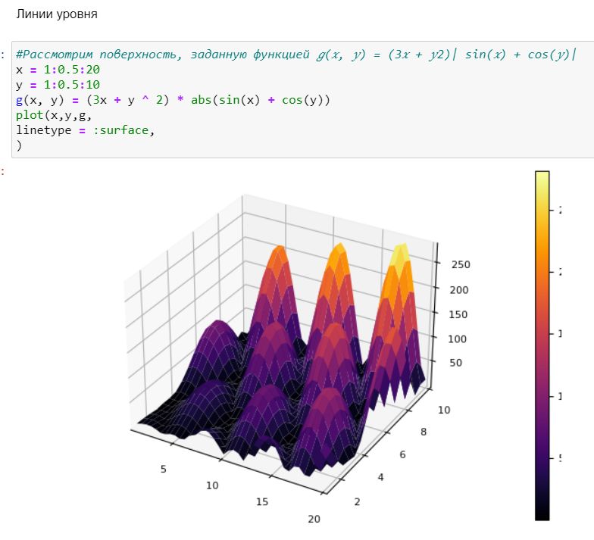

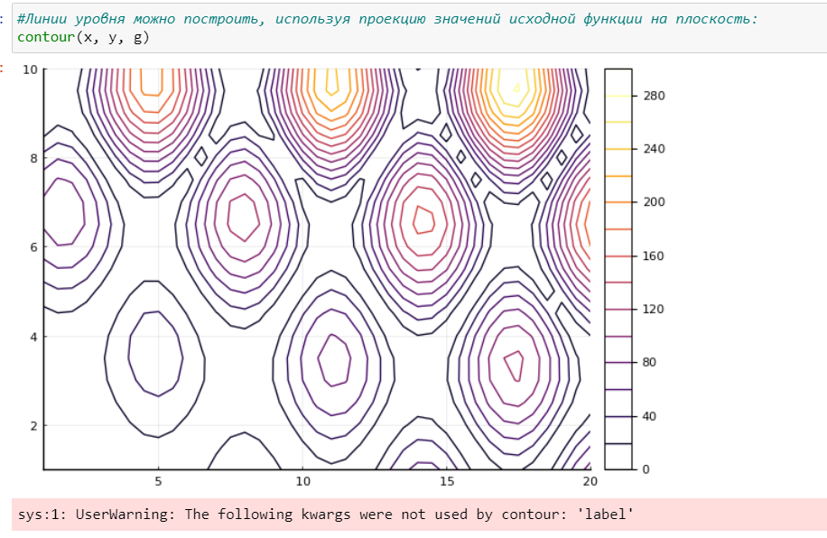

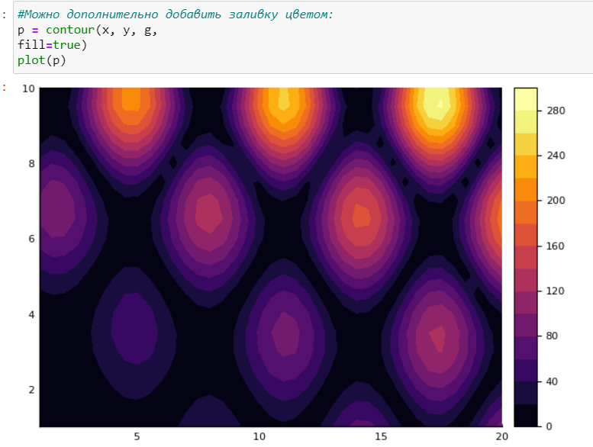

5.2.10. Векторные поля

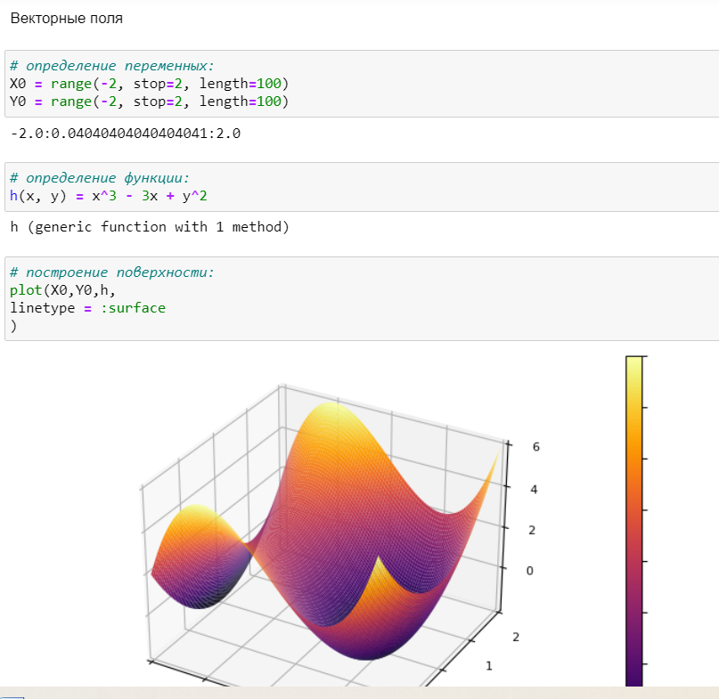

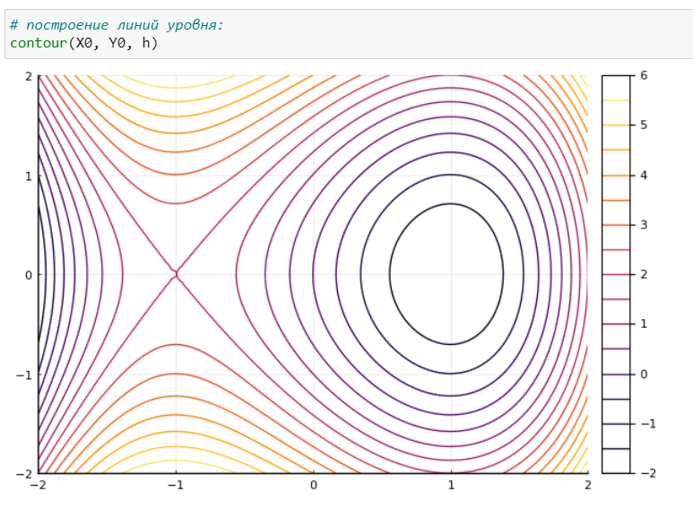

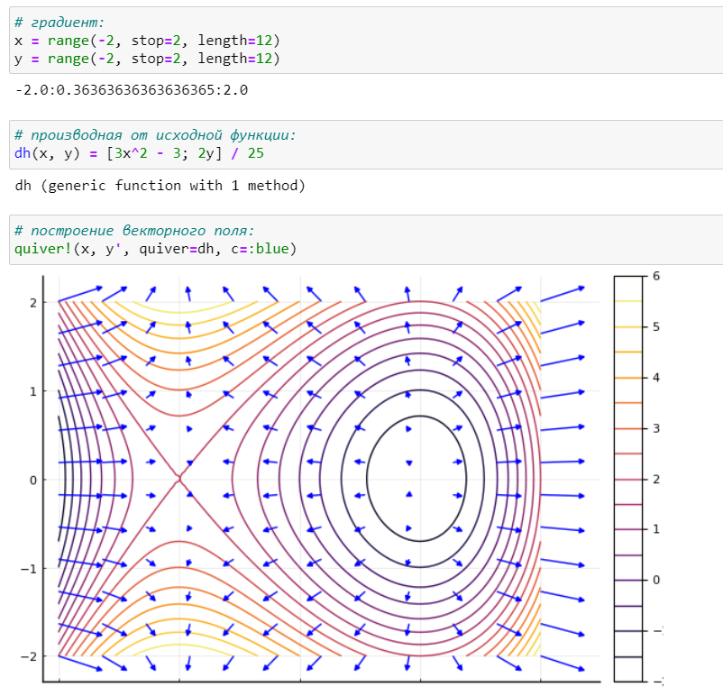

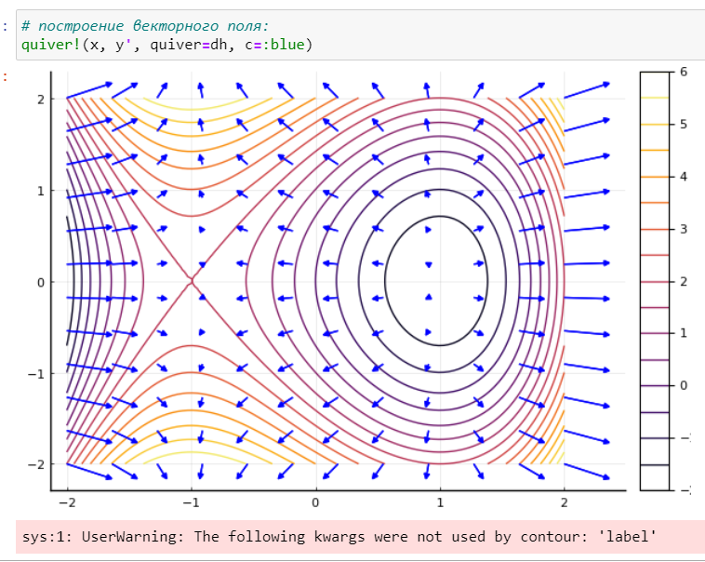

5.2.11. Анимация

5.2.11.1. Gif-анимация

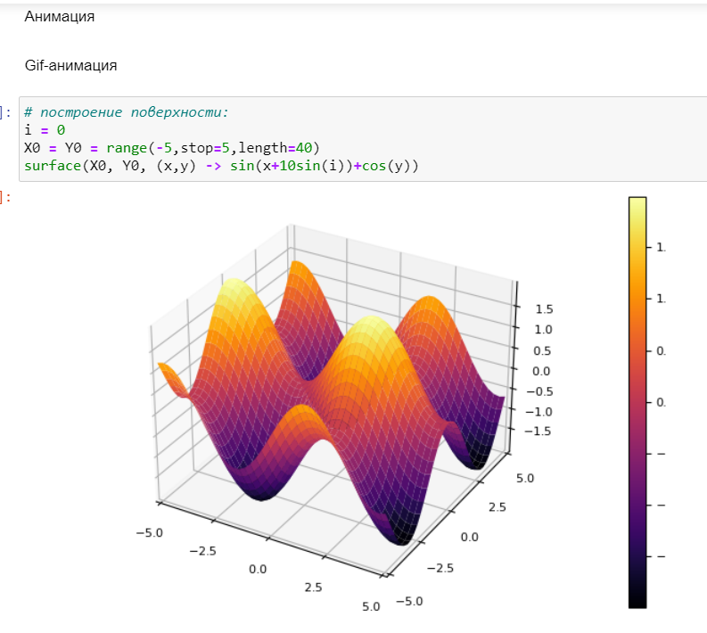

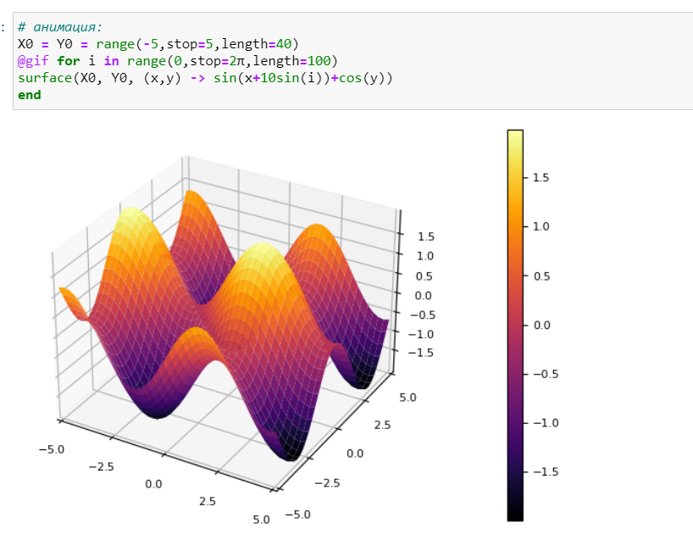

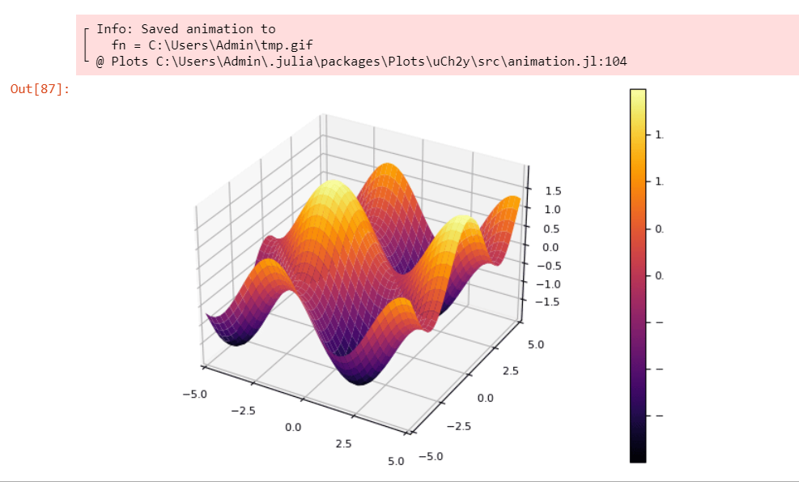

5.2.11.2. Гипоциклоида

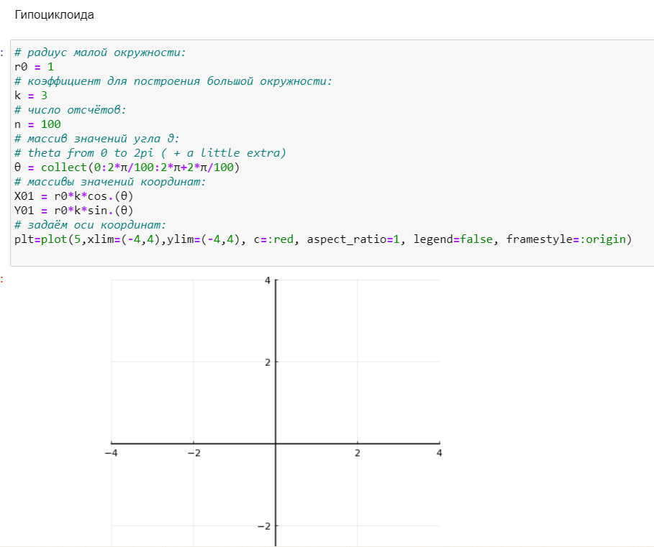

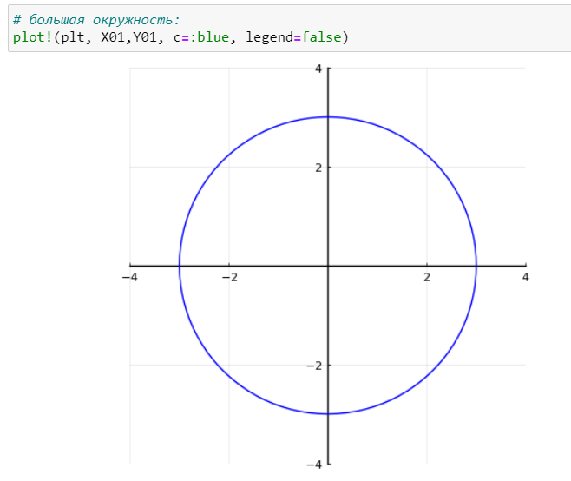

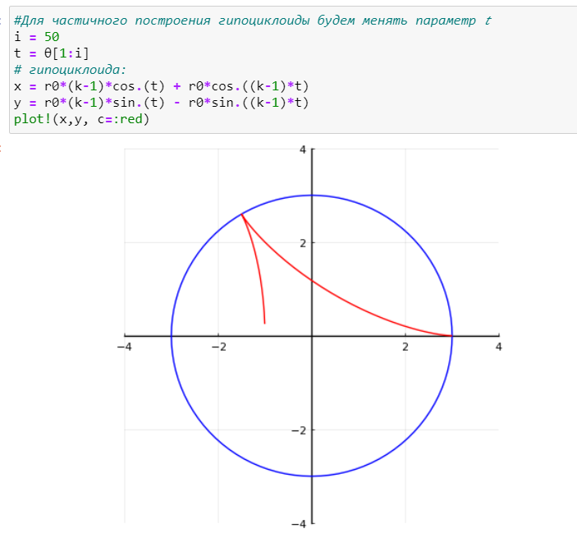

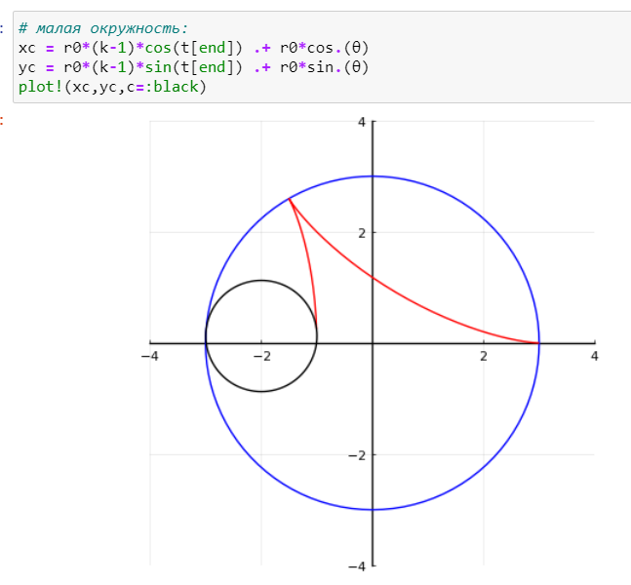

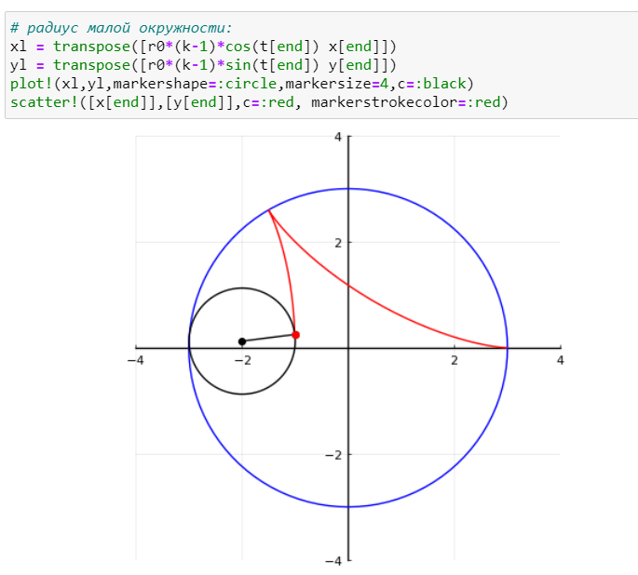

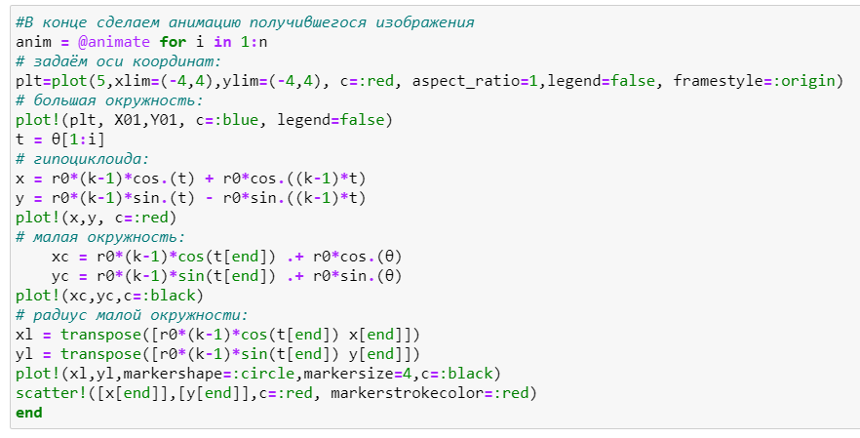

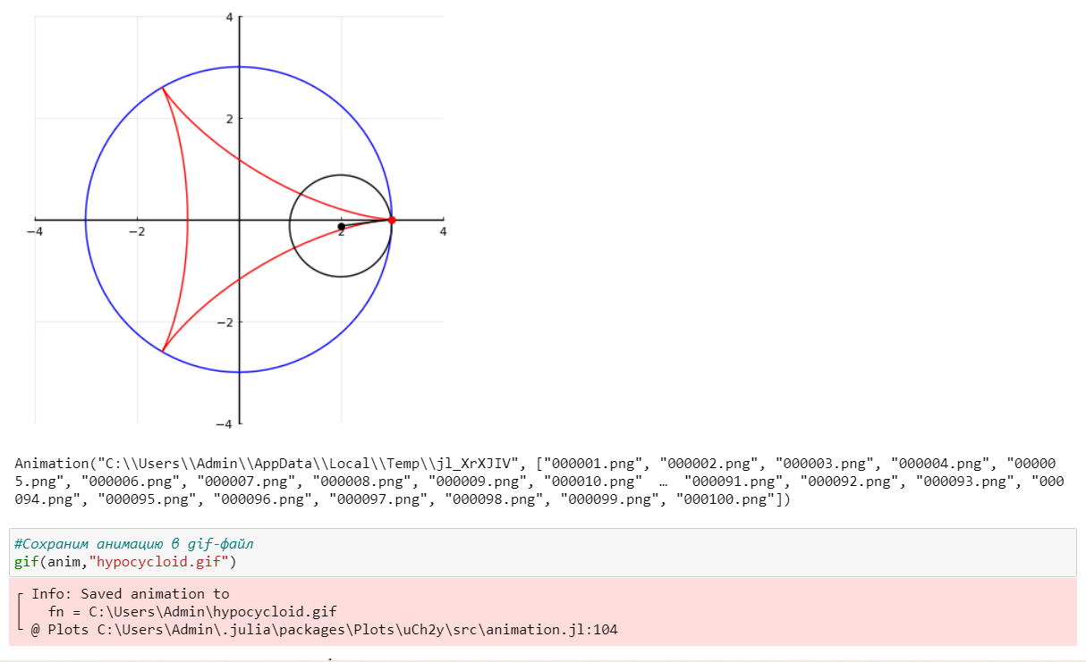

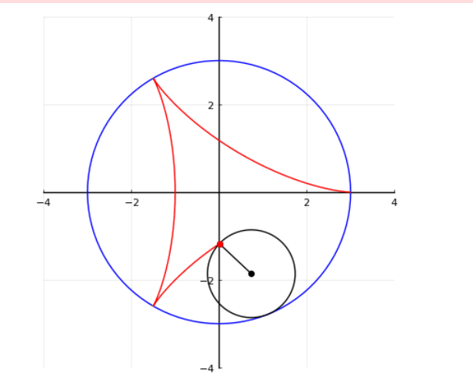

5.2.12. Errorbars

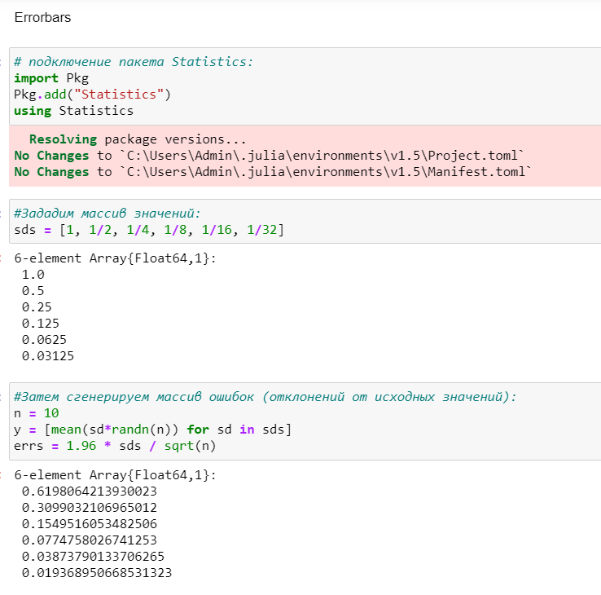

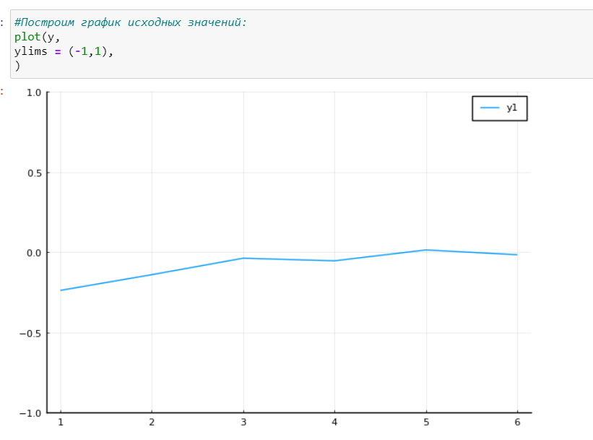

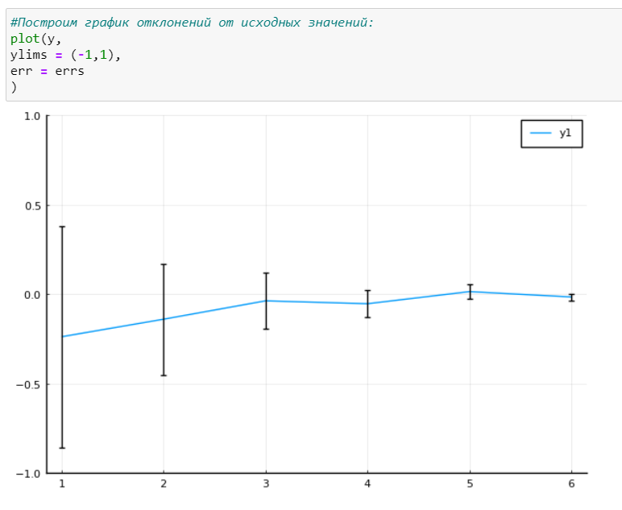

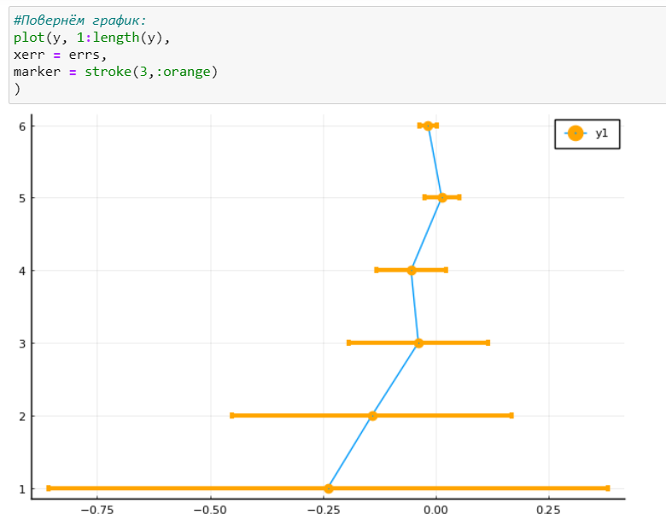

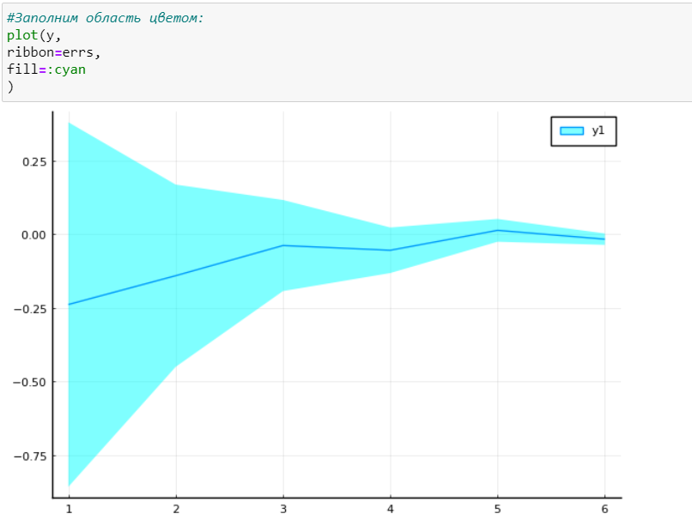

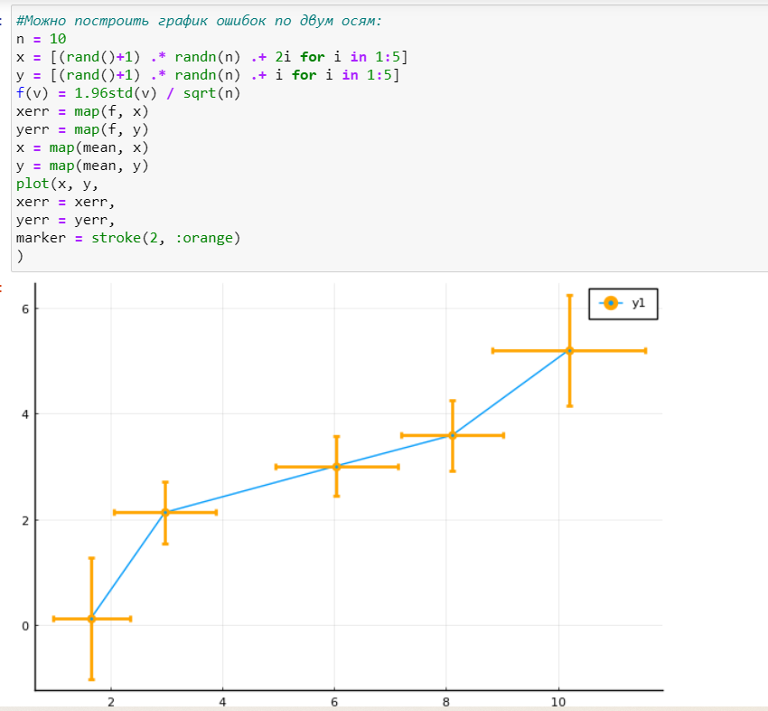

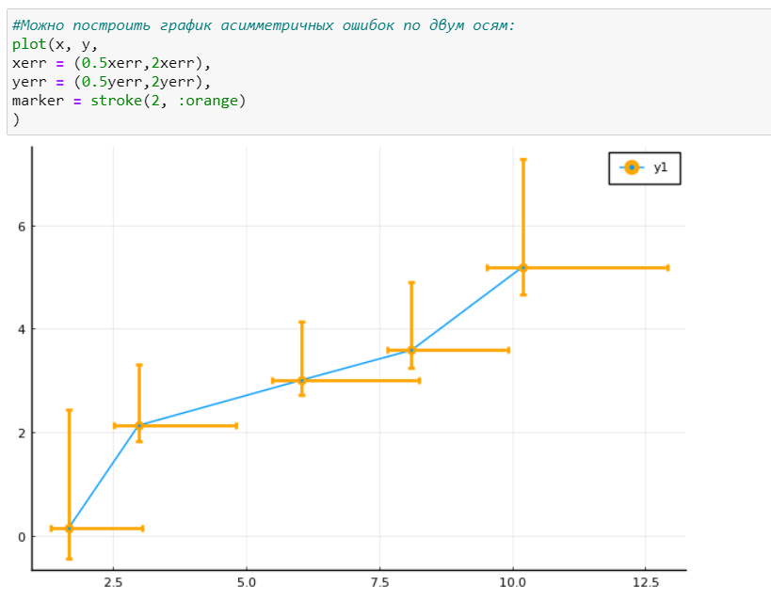

5.2.13. Использование пакета Distributions

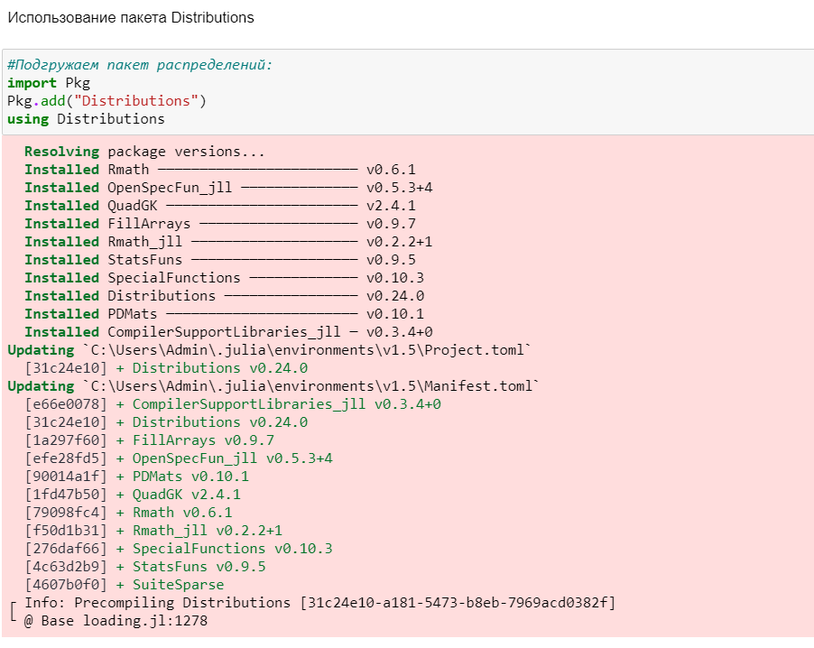

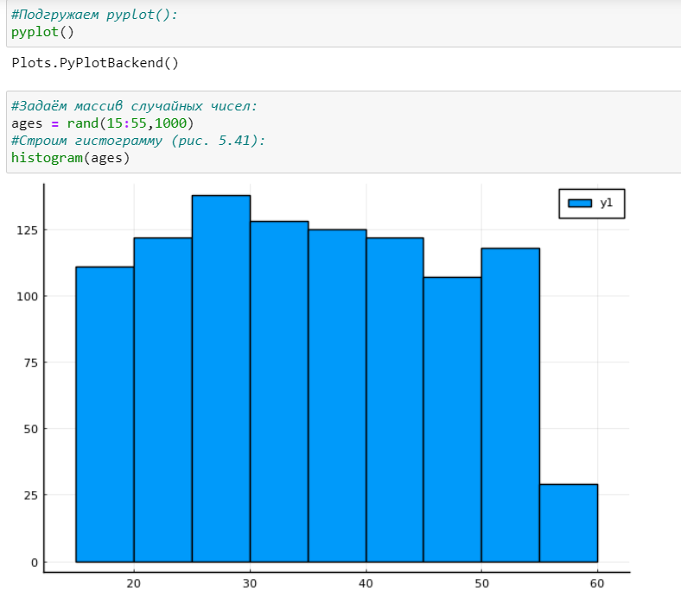

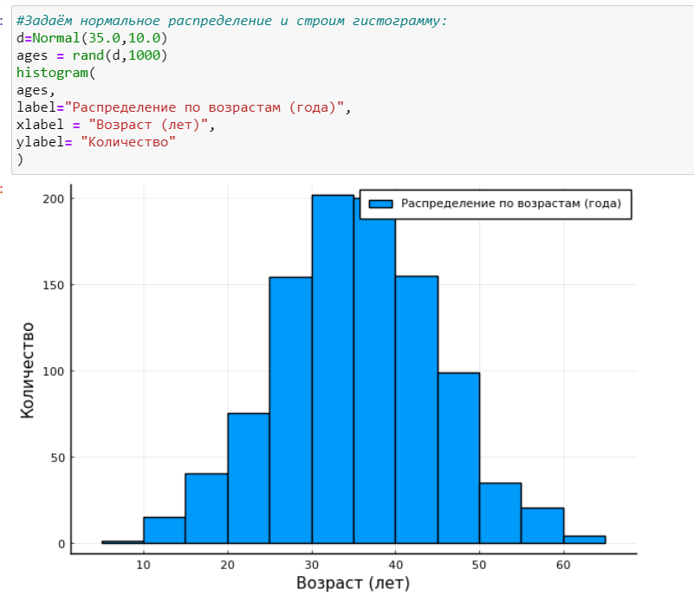

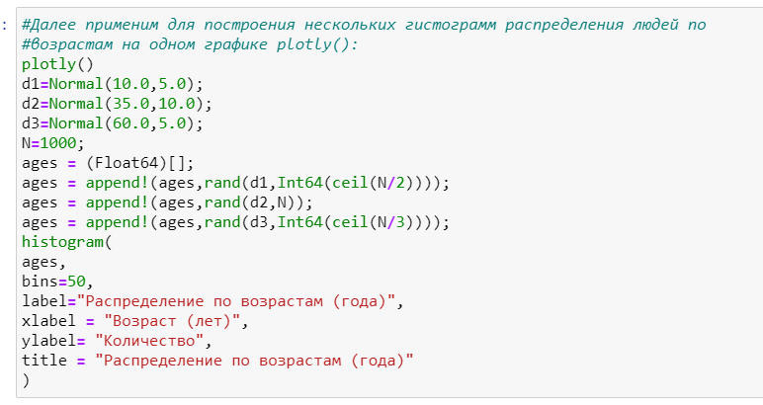

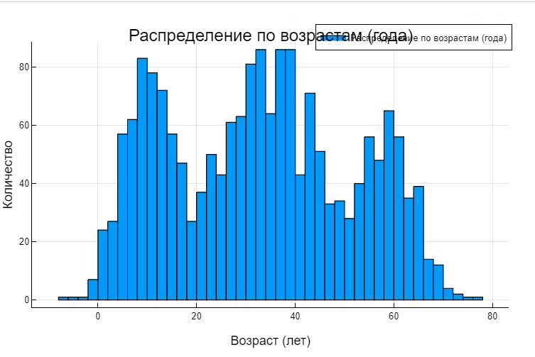

5.2.14. Подграфики

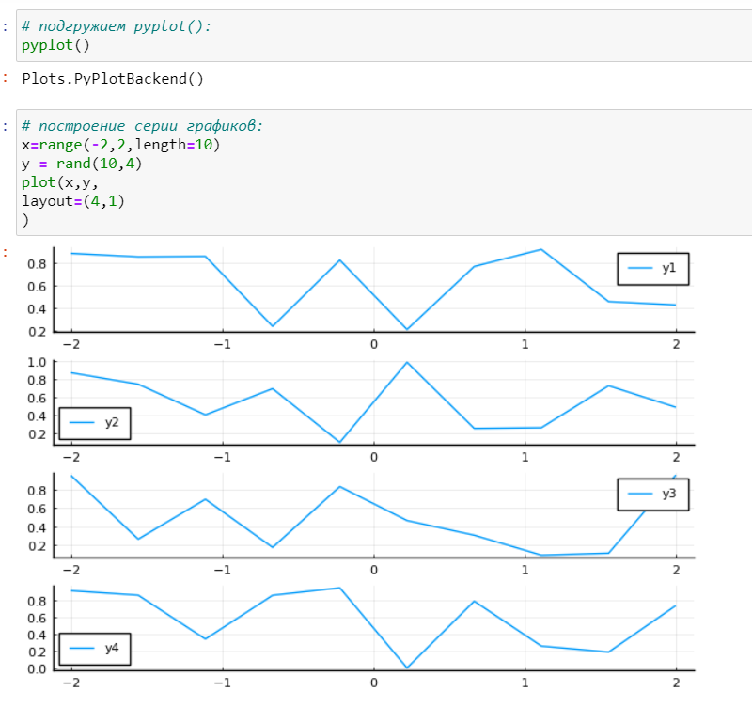

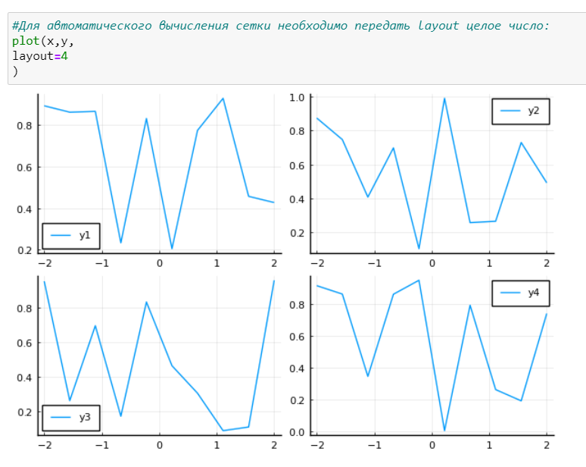

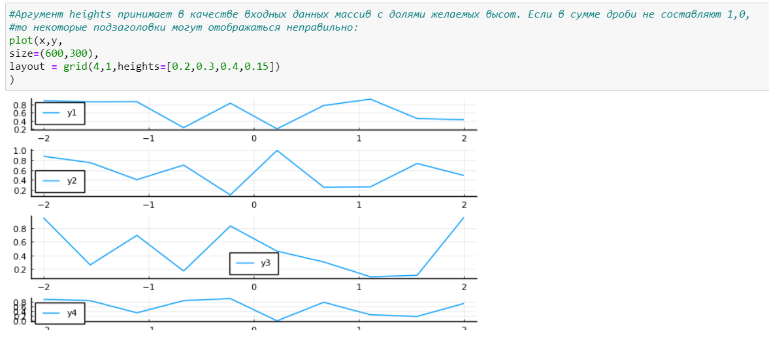

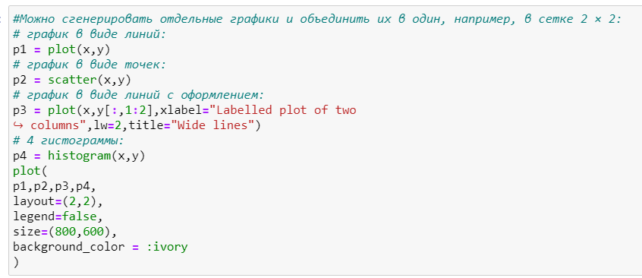

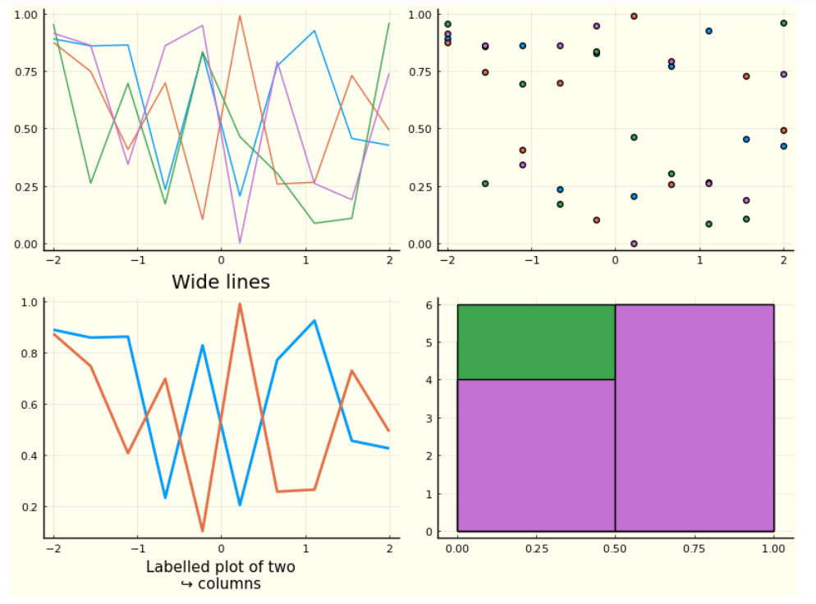

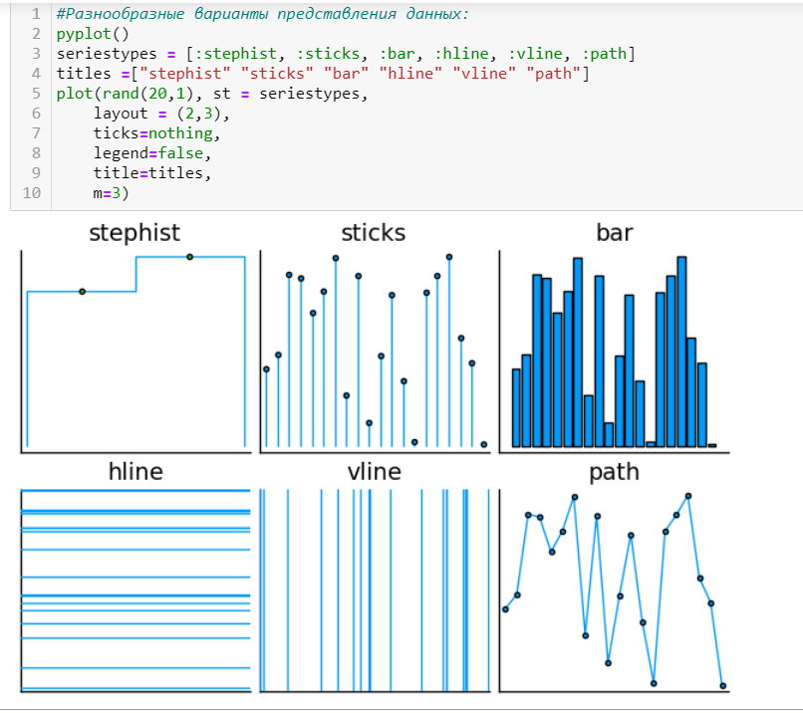

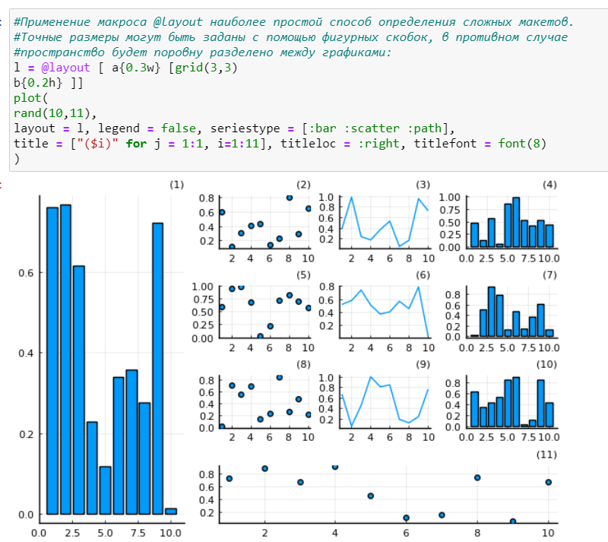

**Задания для самостоятельного выполнения**

1. Построил все возможные типы графиков (простые, точечные, гистограммы и т.д.) функции 𝑦 = sin(𝑥), 𝑥 = 0, 2𝜋. Отобразил все графики в одном графическом окне.

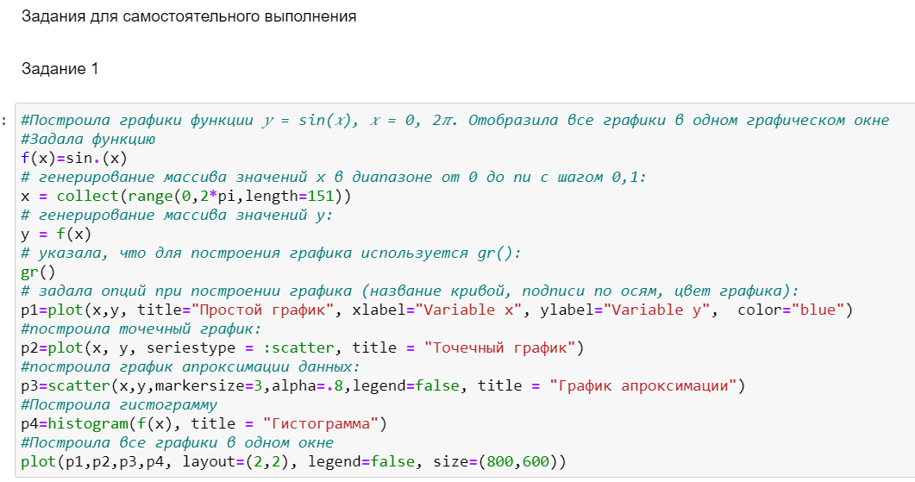

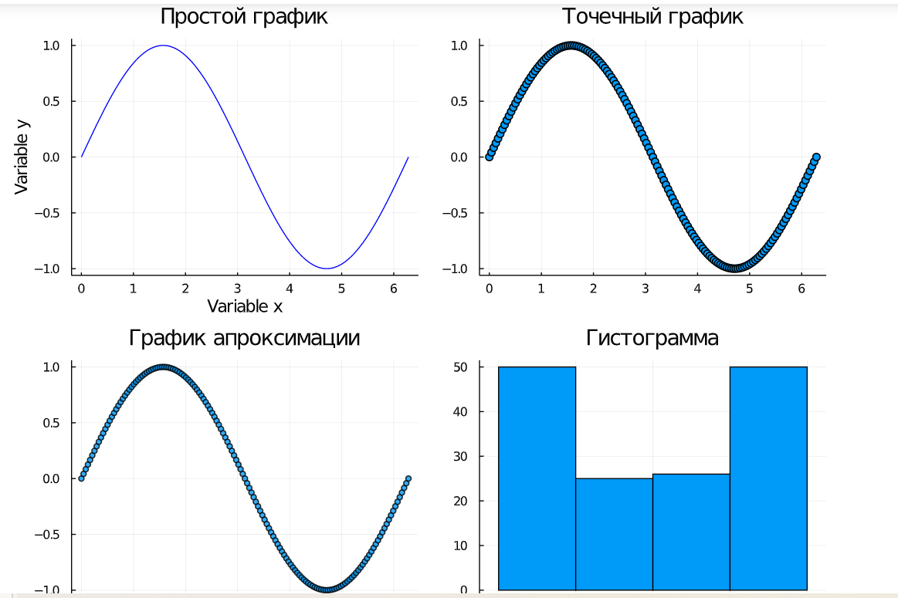

1. Построил графики функции 𝑦 = sin(𝑥), 𝑥 = 0, 2𝜋 со всеми возможными типами оформления линий графика. Отобразил все графики в одном графическом окне.

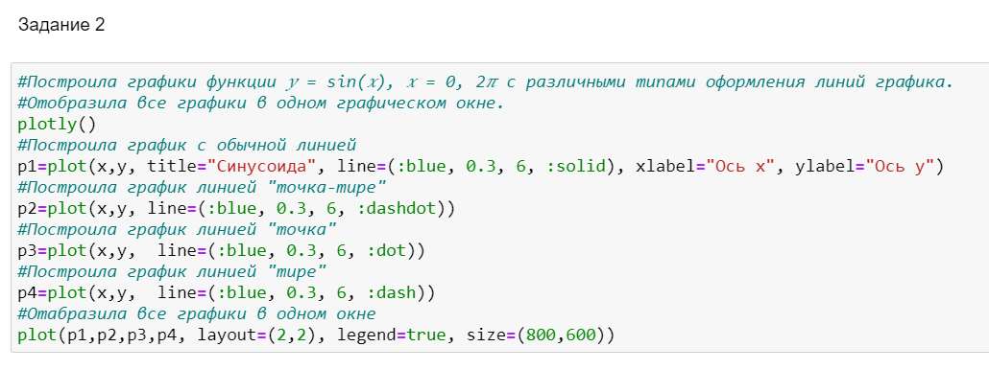

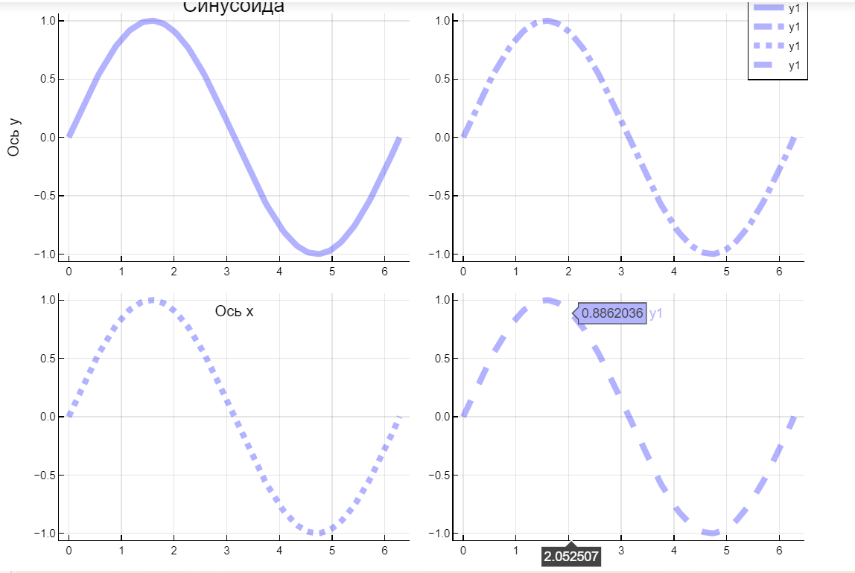

1. Построил график функции 𝑦(𝑥) = 𝜋𝑥2 ln(𝑥), назвал оси соответственно. Цвет рамки - зелёный, а цвет самого графика — красный. Задал расстояние между надписями и осями так, чтобы надписи полностью умещались в графическом окне. Задал шрифт надписей. Задал частоту отметок на осях координат.

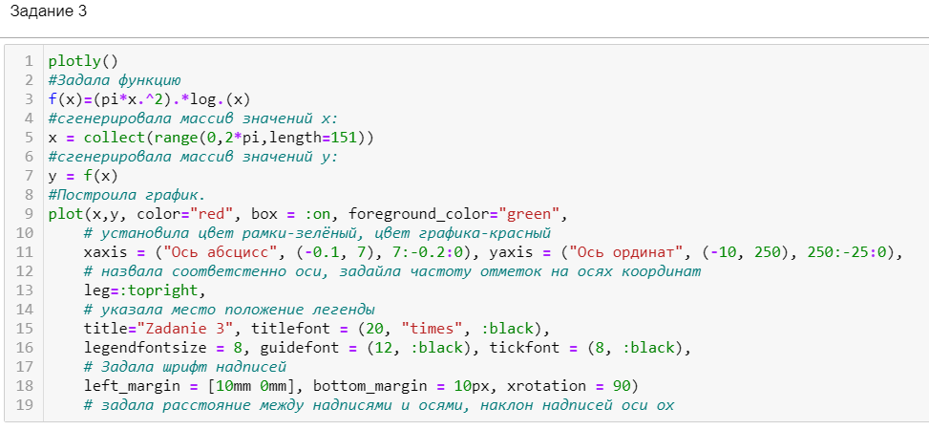

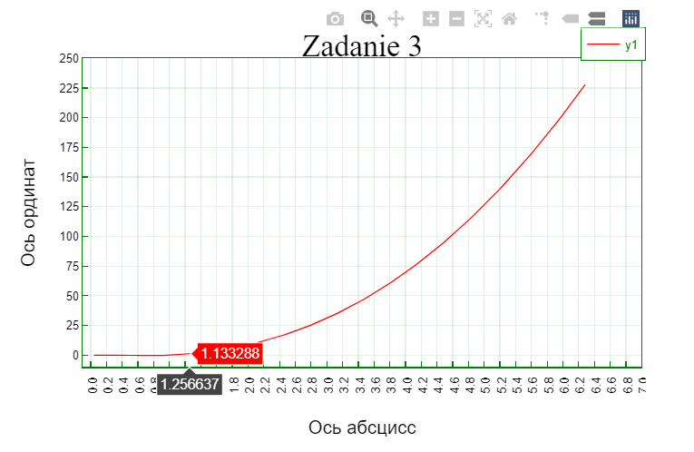

1. Задал вектор 𝑥 = (−2, −1, 0, 1, 2). В одном графическом окне (в 4-х подокнах) изобразил графически по точкам 𝑥 значения функции 𝑦(𝑥) = 𝑥3 − 3𝑥 в виде: – точек, – линий, – линий и точек, – кривой. Сохранил полученные изображения в файле figure_gerdt.png.

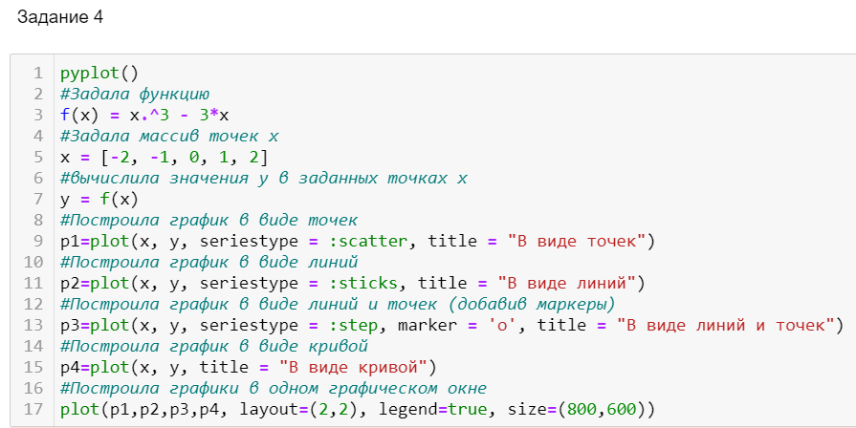

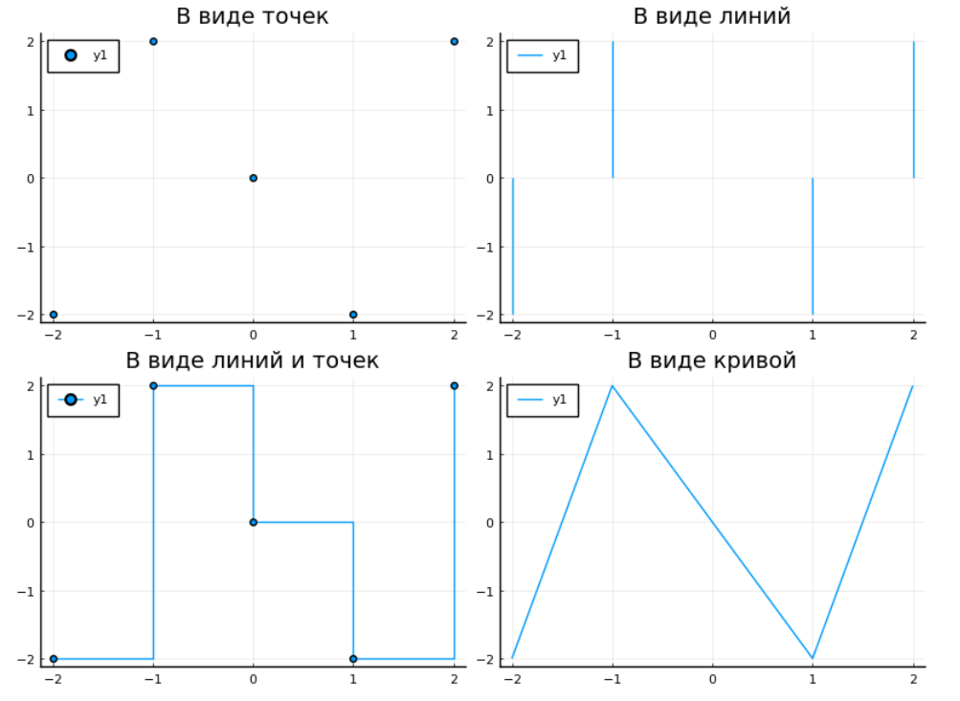



1. Задал вектор 𝑥 = (3, 3.1, 3.2, … , 6). Построил графики функций 𝑦1 (𝑥) = 𝜋𝑥 и 𝑦2 (𝑥) = exp(𝑥) cos(𝑥) в указанном диапазоне значений аргумента 𝑥 следующим образом:

– построил оба графика разного цвета на одном рисунке, добавила легенду и сетку для каждого графика; указал недостатки у данного построения;

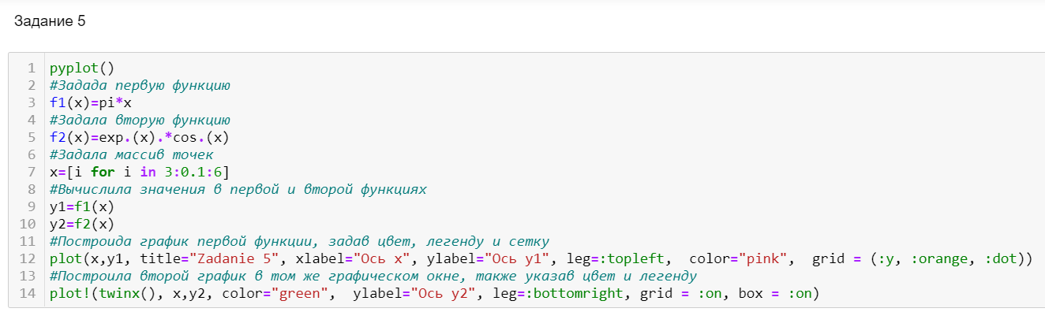

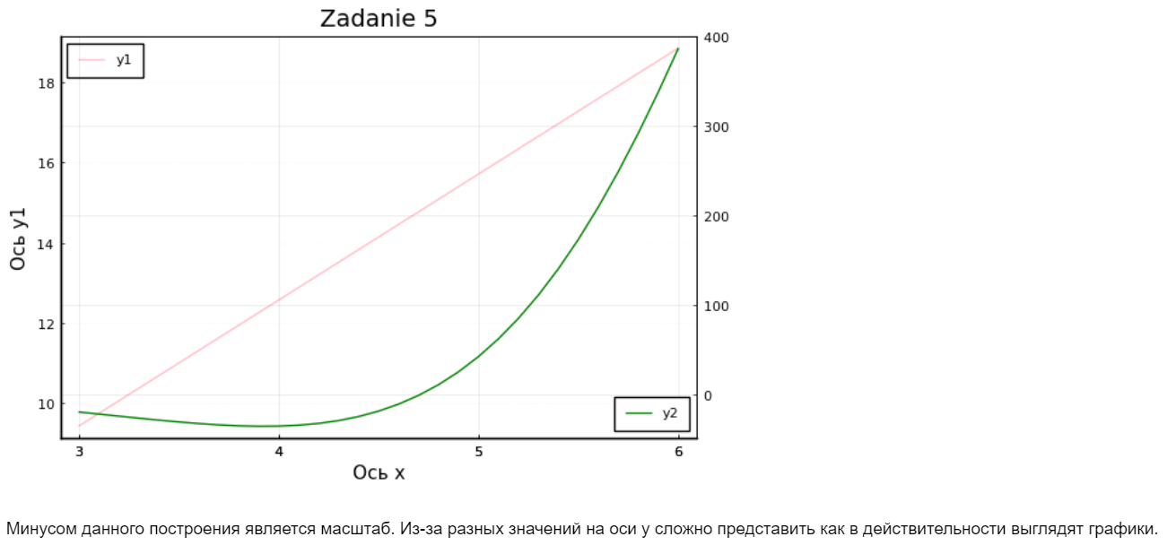

Возможно, в данном задании имелось в виду построить графики с одной осью У. Тогда графики будут выглядеть вот так:

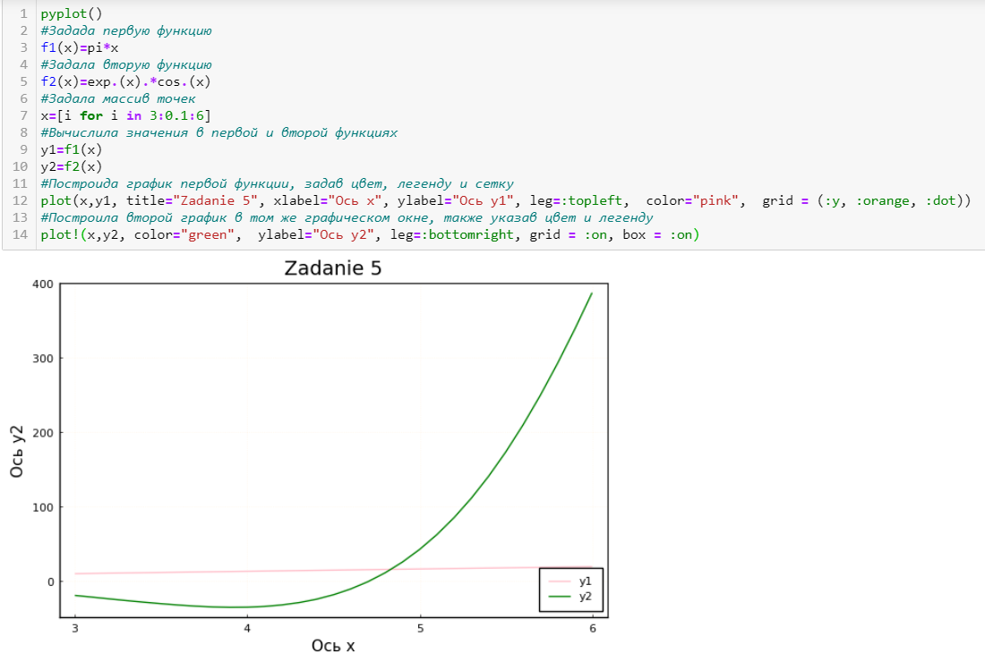

– построил аналогичный график с двумя осями ординат.

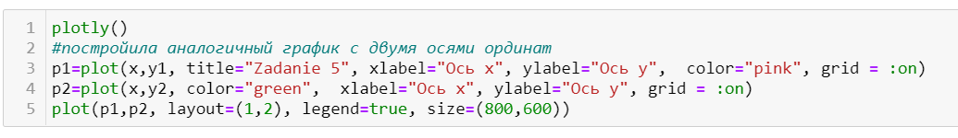

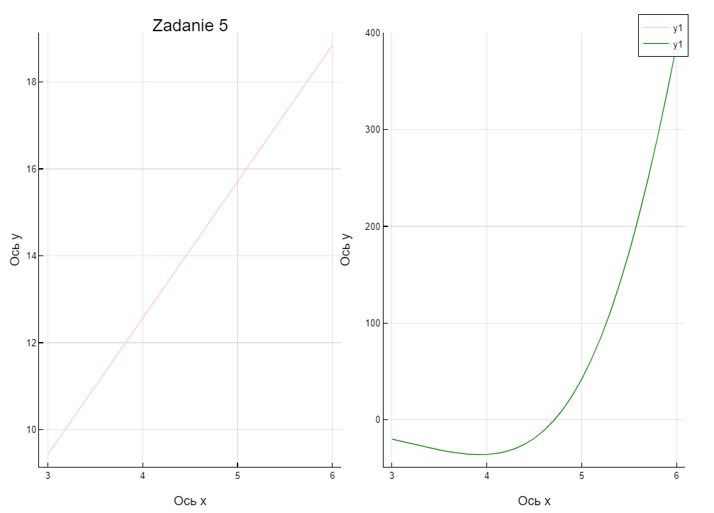

1. Построил график некоторых экспериментальных данных, учитывая ошибку измерения.

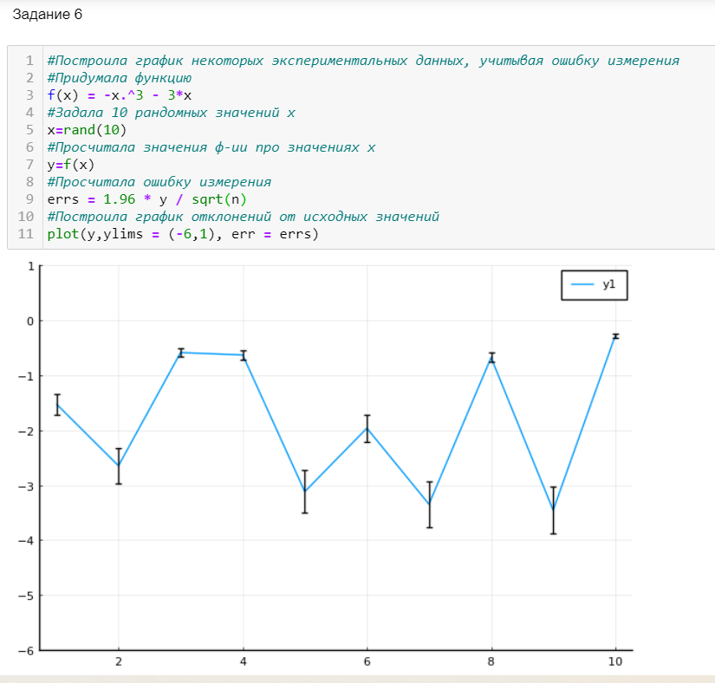

1. Построил точечный график случайных данных. Подписал оси, легенду, название графика.

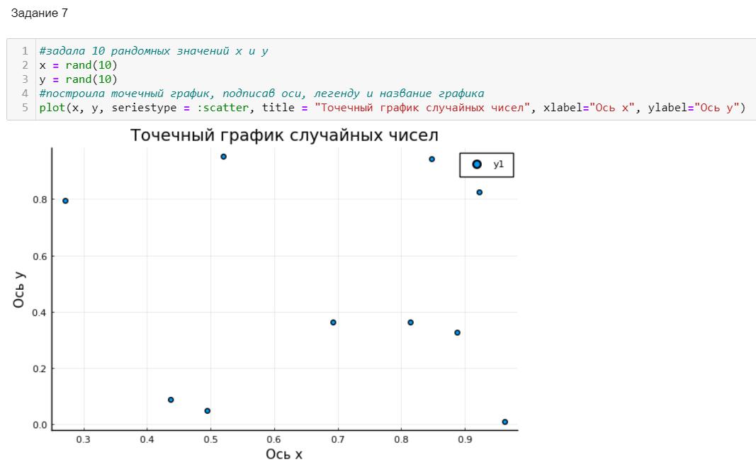

1. Построил 3-мерный точечный график случайных данных. Подписал оси, легенду, название графика.

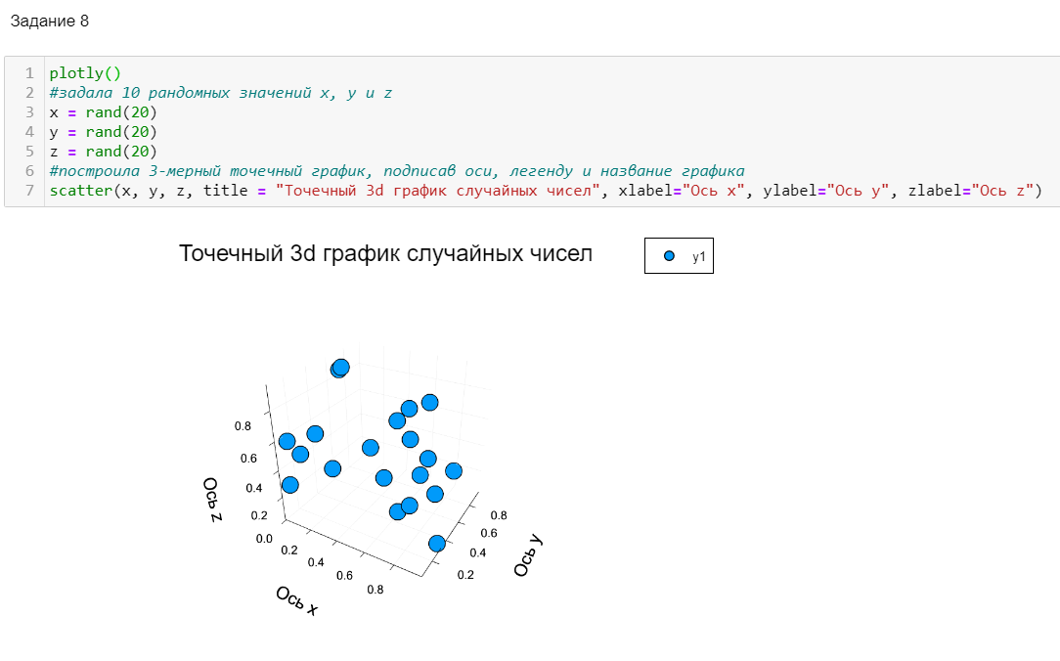

1. Создал анимацию с построением синусоиды. То есть построил последовательность графиков синусоиды, постепенно увеличивая значение аргумента. После соединил их в анимацию.

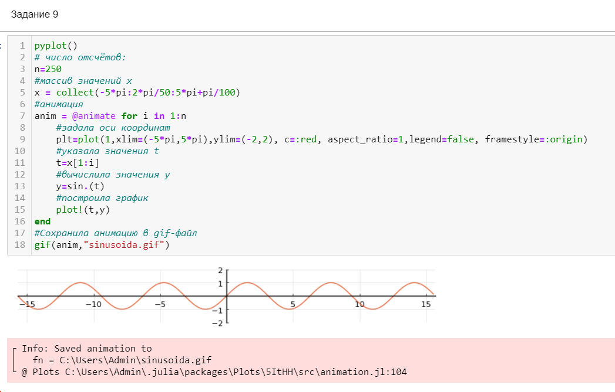

1. Построил анимированную гипоциклоиду для 2 целых значений модуля 𝑘 и 2 рациональных значений модуля 𝑘.

Для начал создал функцию построения гипоциклоиды

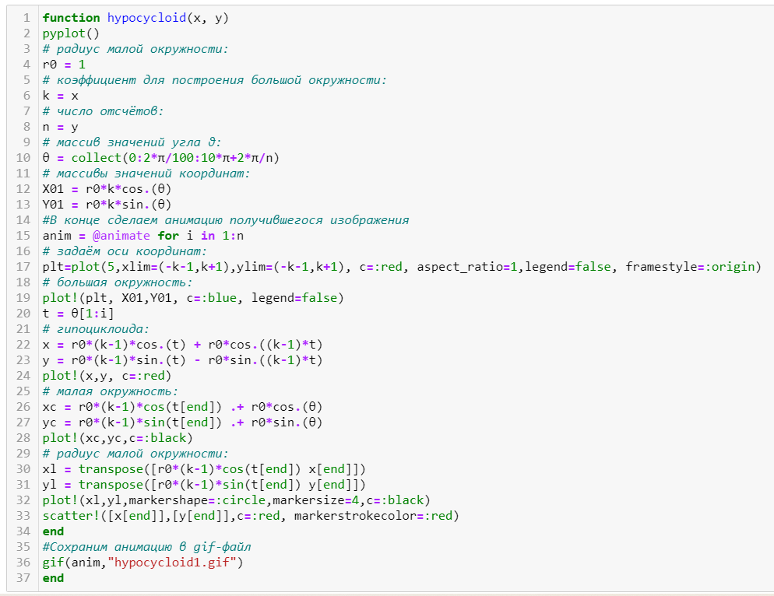

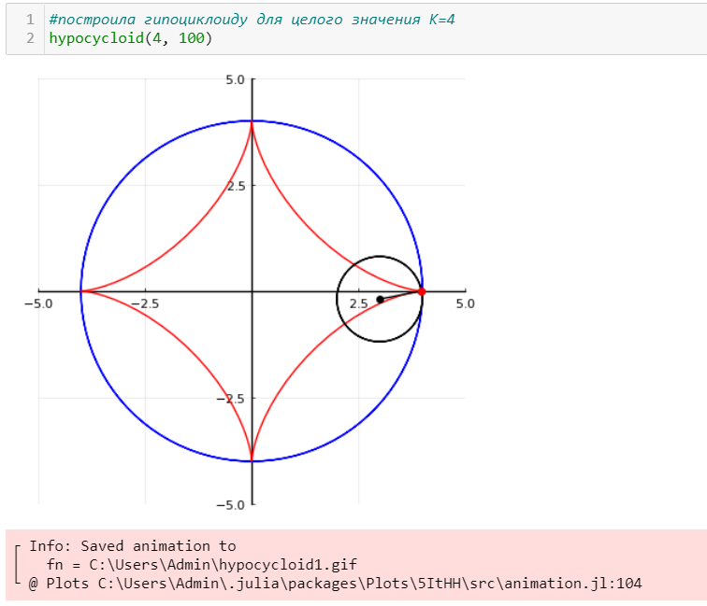

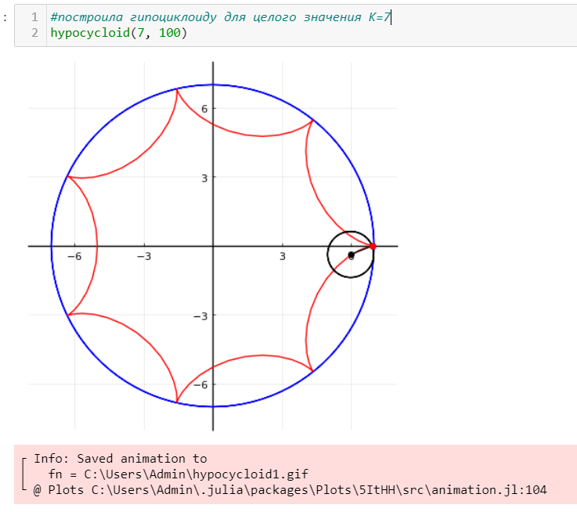

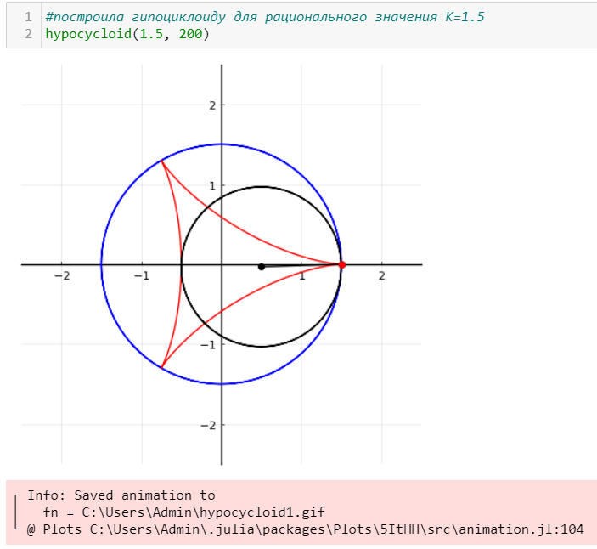

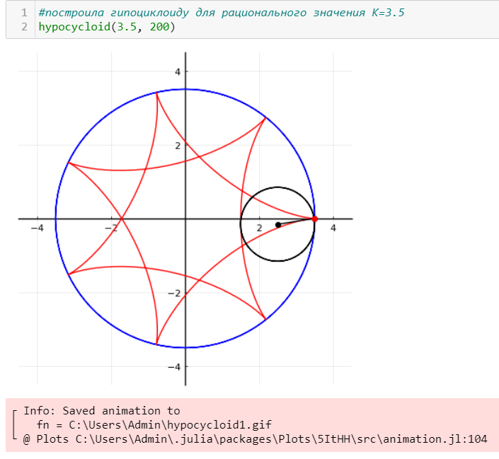

1. Построил анимированную эпициклоиду для 2 целых значений модуля 𝑘 и 2 рациональных значений модуля 𝑘.

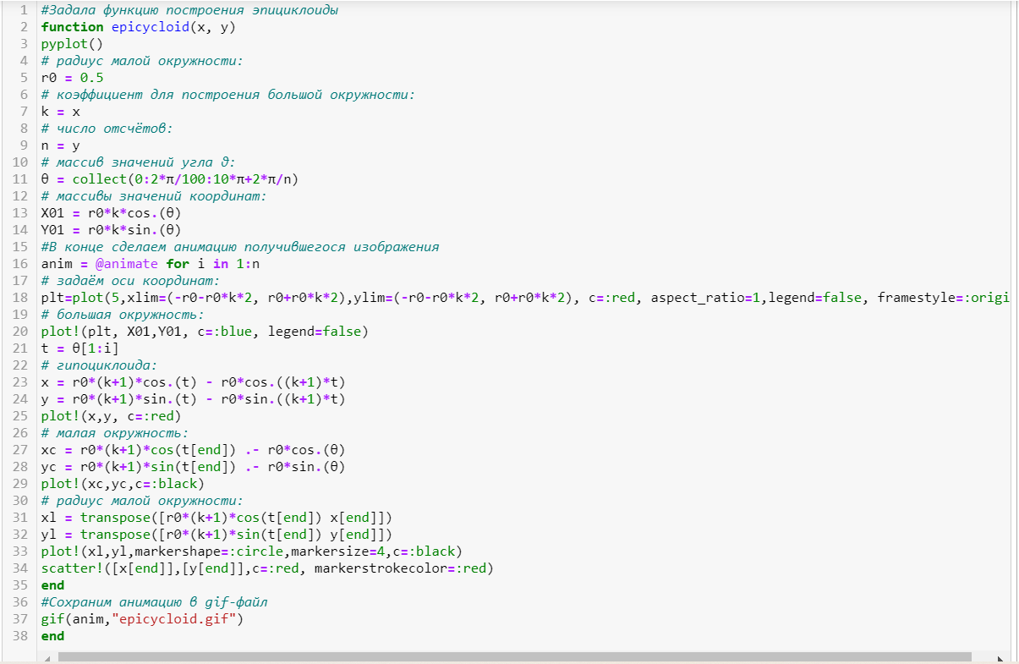

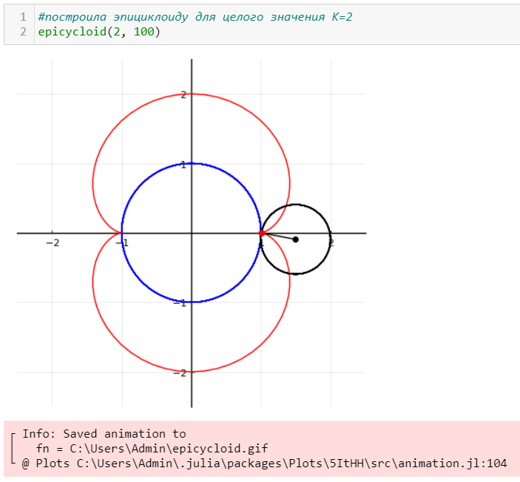

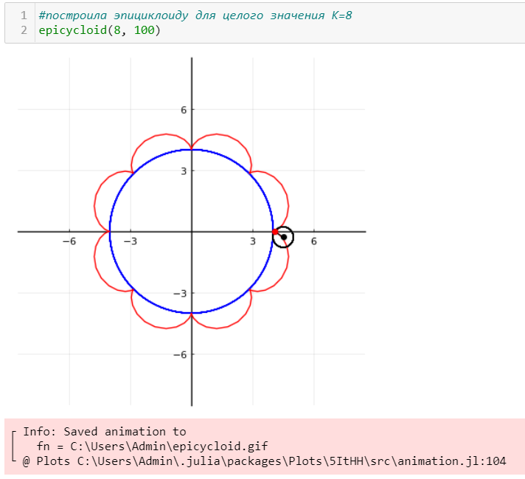

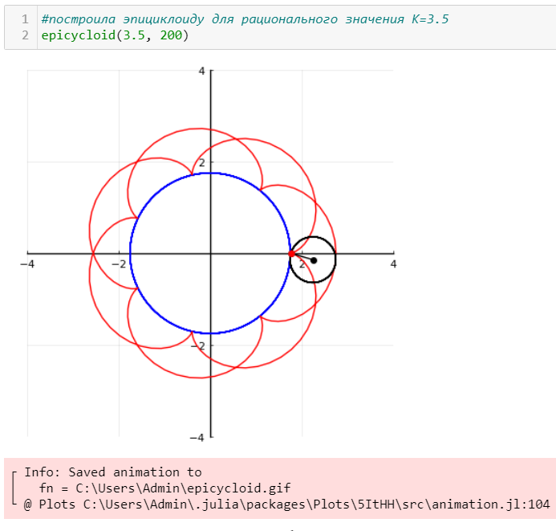

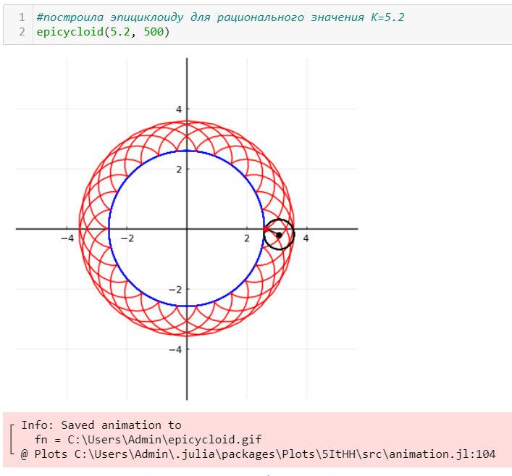

**Вывод:**

Освоил синтаксис языка Julia для построения графиков